**PTOF**

**PIANO TRIENNALE DELL’OFFERTA FORMATIVA**

**triennio 2025-2028**

EX ART.1, COMMA 14, LEGGE N.107/2015

**INDICE**

# **PARTE I - PREMESSA**

1. **IL PTOF**
2. **PRINCIPI**
3. **VISION E MISSION**
4. **BREVE STORIA DEL CPIA**

# **PARTE II – IL CONTESTO**

1. **IL TERRITORIO**
2. **CONTESTO SOCIO-ECONOMICO E AMBIENTALE**
3. **SEDI E PUNTI DI EROGAZIONE DEL SERVIZIO**
4. **OFFERTA FORMATIVA (curriculare)**

**CARCERE**

**EDUCAZIONE CIVICA**

1. **AMPLIAMENTO DELL’OFFERTA FORMATIVA**
2. **RAPPORTI CON ENTI E ASSOCIAZIONI**
3. **ATTIVITÀ PREVISTE DAGLI ACCORDI-QUADRO TRA MIUR E MINISTERO DELL’INTERNO**

# **PARTE III – PROGRAMMAZIONE ORGANIZZATIVA**

1. **CORSI A.S. 2025/2028**
2. **ORARI DI SEGRETERIA**
3. **RISORSE UMANE:**
4. **Dotazione organica**

**Posti in organico comuni e di sostegno Organico dell’autonomia**

**Organico personale Amministrativo Tecnico e Ausiliario**

1. **Organigramma d’Istituto e di sicurezza**
2. **Funzionigramma**
3. **RISORSE FINANZIARIE**
4. **RISORSE STRUTTURALI E STRUMENTALI**
   1. **Risorse strutturali**
   2. **Risorse strumentali**
   3. **Fabbisogno di infrastrutture, attrezzature e materiali**

**ACCORDI DI RETE**

# **PARTE IV - PROGRAMMAZIONE DELLE ATTIVITÀ FORMATIVE RIVOLTE AL PERSONALE**

1. **FORMAZIONE DEL PERSONALE DOCENTE**
2. **RICERCA, SPERIMENTAZIONE E SVILUPPO NEL CPIA**

# **PARTE V - AUTOVALUTAZIONE D’ISTITUTO**

1. **L’AUTOVALUTAZIONE NEL CPIA**
2. **STRUMENTI DI MONITORAGGIO**
3. **PIANO DI MIGLIORAMENTO (PDM)**

# **PARTE VI - ALLEGATI**

# **PROTOCOLLO DI ACCOGLIENZA**

1. **CRITERI DI DEROGA**
2. **LA VALUTAZIONE**

# **PARTE I – PREMESSA**

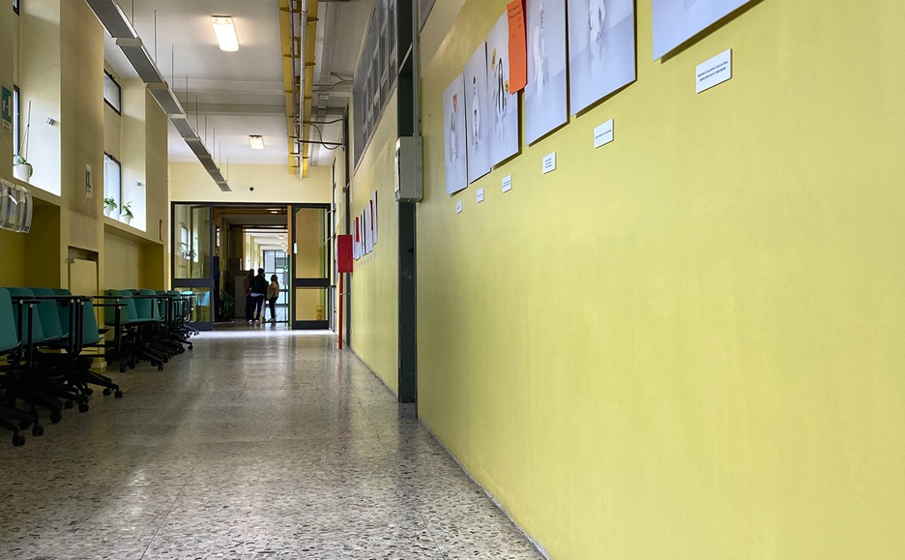

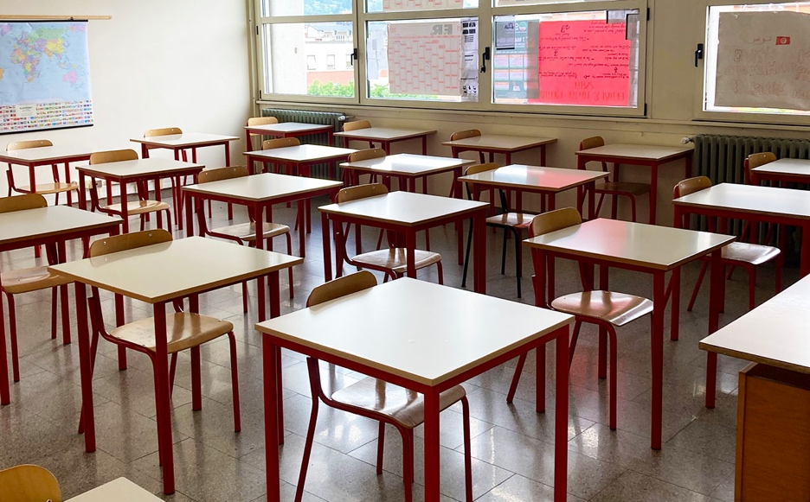

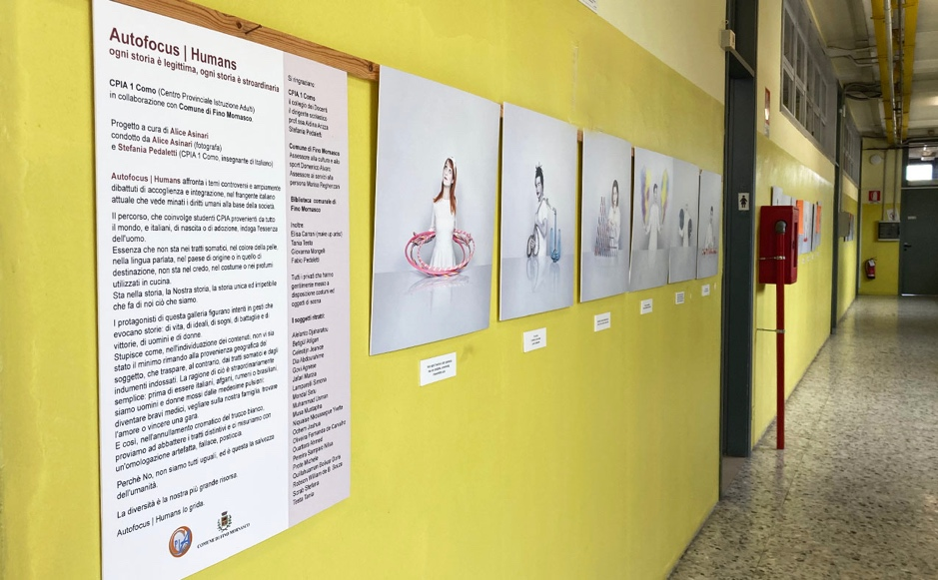

# **IL PTOF**

La Legge n. 107 del 2015 ha introdotto nuove indicazioni per la stesura del Piano Triennale dell’Offerta Formativa (PTOF) delle scuole. Secondo l’art. 1, comma 14, il PTOF è il documento principale che rappresenta l’identità culturale e progettuale della scuola.

Le sue funzioni fondamentali sono quelle di:

1. informare sulle modalità di organizzazione e sul funzionamento dell’Istituto;
2. presentare la progettazione educativa e didattica, curricolare ed extracurricolare, che la scuola mette in atto per raggiungere gli obiettivi formativi e didattici;
3. esplicitare la progettazione curricolare, extracurricolare, educativa e organizzativa che la scuola adotta nell’ambito della sua autonomia;
4. orientare ed accompagnare gli utenti, lungo tutto il percorso formativo: dalla scelta iniziale a quelle da compiere nel prosieguo ed al termine del percorso stesso.

Pur nella molteplicità delle sue azioni didattiche, il PTOF si caratterizza come progetto unitario ed integrato, elaborato nel rispetto delle reali esigenze dell’utenza e del territorio. Il Piano triennale dell’offerta formativa del CPIA 1 Como è stato elaborato ai sensi di quanto previsto dalla legge 13 luglio 2015, n. 107, recante la “Riforma del sistema nazionale di istruzione e formazione e delega per il riordino delle disposizioni legislative vigenti”.

# **PRINCIPI**

Sono principi fondamentali del PTOF:

* la centralità dello studente;
* La condivisione di uno stile educativo;
* la progettazione integrata;
* la trasparenza;
* la continuità verticale e orizzontale;
* la documentazione della progettualità scolastica;
* la ricerca didattica e l’aggiornamento per l’innovazione e la valorizzazione della professionalità del personale docente ed ATA;
* la verifica e la valutazione formativa dei risultati e dei processi;
* la cultura della legalità e della sicurezza;
* la garanzia dell'attuazione dei principi di pari opportunità, che promuove l'educazione alla parità tra i sessi, la prevenzione della violenza di genere e di tutte le discriminazioni, al fine di informare e di sensibilizzare gli studenti ai sensi dell’art 1 C. 16 della L. 13 luglio 2015, n° 107 e sulle tematiche indicate dall'art. 5, c. 2, D.L. 14 agosto 2013, n. 93, convertito, con modificazioni, dalla L.15 ottobre 2013, n 119.

# **MISSION E VISION**

La modernità è la convinzione "che il cambiamento è l'unica cosa permanente e che l'incertezza è l'unica certezza". Per Bauman, essere moderni, significava essere “in divenire”. Da qui l’espressione “modernità liquida”, proprio per sottolineare il fatto che “l’unica sua costante sia il cambiamento e l’unica certezza sia l’incertezza”.

Con questa consapevolezza, la principale missione (MISSION) che il nostro istituto si propone con la propria azione educativa è quella di sviluppare a pieno quelle competenze che la più moderna riflessione pedagogica considera ormai un prerequisito indispensabile per un consapevole inserimento nella società e nel mondo del lavoro: in particolare fare bilancio, riflettere sulle proprie competenze ed acquisirne delle nuove al fine di valutarsi e ri-valutarsi, progettarsi e ri-progettarsi per un continuo miglioramento di se stessi e del proprio status all’interno della società. Gli obiettivi strategici sono:

* + elevare i livelli di istruzione della popolazione adulta e giovane-adulta del territorio attraverso percorsi personalizzati, flessibili e individualizzati;
  + favorire il miglioramento e l’aggiornamento delle competenze di base, strumentali, culturali e relazionali necessarie ad un’attività di partecipazione alla vita sociale con riferimento alle competenze europee di cittadinanza;
  + rafforzare la stima di sé per realizzarsi e confrontarsi nella comunità locale;
  + favorire la capacità di dialogo tra differenti culture;
  + valorizzare le competenze e gli apprendimenti pregressi delle persone;
  + attivare processi di riflessione e di analisi per favorire la presa di coscienza delle proprie potenzialità nell’ottica della riprogettazione del percorso di vita individuale;
  + favorire la realizzazione di progetti innovativi anche a livello europeo;
  + potenziare i servizi offerti agli studenti (accoglienza, ascolto, orientamento).

La Vision del CPIA1 Como è improntata all’accoglienza e all’istruzione della cittadinanza e mira a realizzare una formazione dell’uomo e del cittadino, attivo, responsabile e consapevole. A tale scopo, si propone di essere protagonista dell'innalzamento del livello di istruzione di adulti e giovani adulti, per facilitarne l'inserimento nel mondo del lavoro. Intende, inoltre, promuovere idee e pratiche di cittadinanza, rendendosi luogo aperto di incontro, scambio e confronto tra mondi e culture diverse. Combattuti tra l’ineluttabilità del processo di modernizzazione e la sfida di farne parte, il nostro CPIA intende formare cittadini responsabili, rispettosi del prossimo, culturalmente curiosi, capaci di mettere a frutto la propria creatività tramite le competenze progettuali legate al problem solving ed aperti verso le nuove tecnologie. Persone che comprendano l’importanza di investire continuamente nella propria formazione ed abbiano gli strumenti culturali e metodologici per farlo, con lo scopo di dare il proprio fattivo e consapevole contributo alla società di cui fanno parte.

# **BREVE STORIA DEL CPIA**

Il CPIA1 di Como, istituito a partire dal 1° settembre 2014, a seguito del DPR 263/2012, ha assorbito le attività didattiche e formative dei CTP di Como, Cantù, Olgiate, Menaggio e della Scuola carceraria. Dall’a.s. 2019/20 altre due sedi aggregate sono state riconosciute dalla delibera regionale sulla razionalizzazione della rete scolastica: la sede di Lomazzo e la sede di Ponte Lambro. Nel territorio provinciale, comprendente 154 Comuni, sono presenti associazioni di varia natura, con cui il CPIA intende confermare e sviluppare collaborazioni già avviate da tempo, per contribuire a soddisfare i bisogni formativi di un numero sempre crescente di cittadini nella prospettiva del lifelong learning.

# **PARTE II – IL CONTESTO**

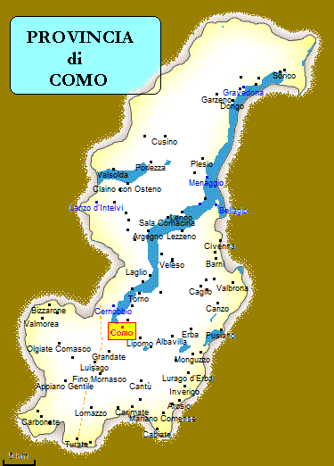

1. **IL TERRITORIO**

Il CPIA opera nel territorio della provincia di Como con un bacino d’utenza di circa 600.000 abitanti. I dati ISTAT del 2023 evidenziano una popolazione complessiva residente di 597.117.

Gli stranieri residenti in provincia di Como al 1° gennaio 2023 sono 47.149 e rappresentano il 7,89% della popolazione residente.

il CPIA1 Como abbraccia l’intera provincia, tenendo insieme un territorio con grandi diversità.

La comunità straniera più numerosa nella provincia di Como è quella proveniente dalla **Romania** con il 13,0% di tutti gli stranieri presenti sul territorio, seguita dal **Marocco** (8,8%) e dall'**Albania** (7,3%).

La comunità straniera più numerosa a Como, è quella proveniente dalle **Filippine** con il 9,7% di tutti gli stranieri presenti sul territorio, seguita dalla **Romania** (7,9%) e dallo **Sri Lanka** (ex Ceylon) (6,6%).

Le percentuali riportate dall’ISTAT, rispetto alle comunità straniere più presenti sul territorio, non risultano essere correlate alle nazionalità degli stranieri che frequentano il CPIA nelle varie sedi (**Marocco 12.76%, Nigeria 7.67% e Pakistan 6.70%**). Variano tanto anche le comunità presenti sul territorio tra un comune e l’altro e tra una sede e l’altra del CPIA.

# **CONTESTO SOCIO-ECONOMICO E AMBIENTALE**

Il territorio provinciale si è caratterizzato storicamente come area a vocazione industriale con distretti produttivi significativi nel settore tessile-abbigliamento, del mobile e della meccanica industriale e di precisione. Da anni è in corso un cambiamento socio-economico che ad esempio nella città di Como ha provocato una sensibile riduzione del settore industriale, con incremento delle attività del terziario.

Negli ultimi anni si è assistito ad un forte incremento delle attività legate al turismo, con iniziative di promozione e di valorizzazione delle bellezze naturalistiche legate al lago di Como oltre che storiche ed artistiche.

# **SEDI E PUNTI DI EROGAZIONE DEL SERVIZIO**

## CPIA – SEDE DI COMO (sede centrale)

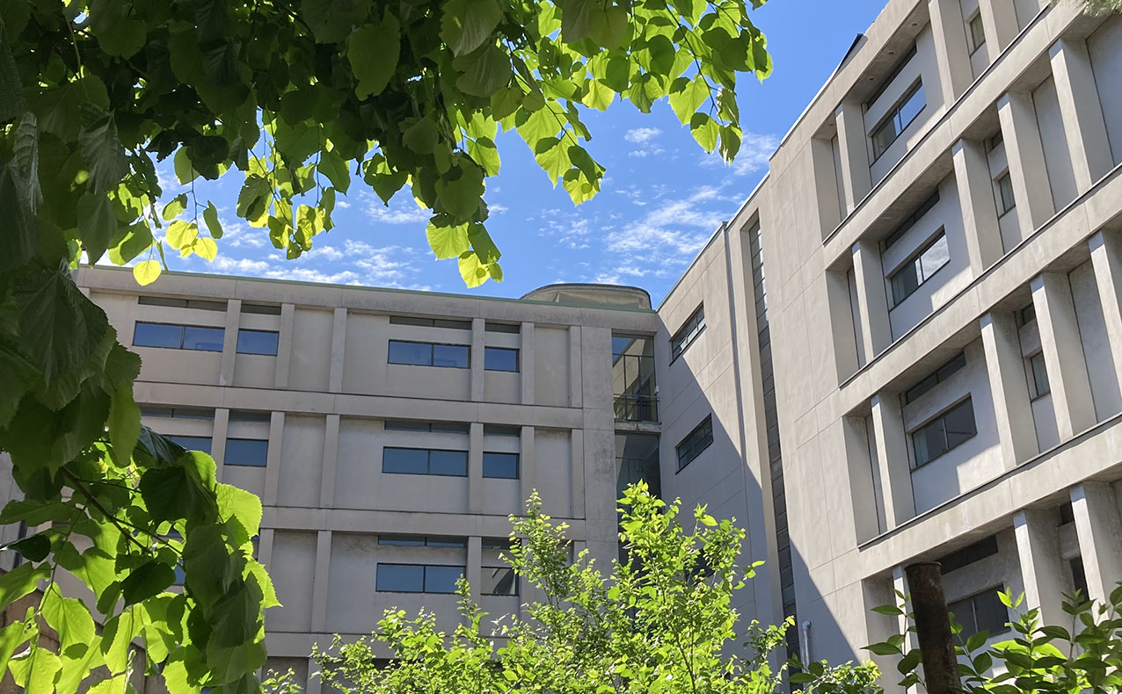

Via LUCINI 3

22100 COMO

Cod. Meccanografico: COCT70000C Tel. 031/305450

Dirigente Scolastico: **Prof.ssa Valeria Peragine**

Referenti di sede:

per l’alfabetizzazione: **____________________**

per i corsi di primo livello: **_________________**

email: [comm15400t@istruzione.it](mailto:comm15400t@istruzione.it)

posta certificata: [comm15400t@pec.istruzione.it](mailto:comm15400t@pec.istruzione.it)

[mappa](https://goo.gl/maps/m4dNVzfqj3fVZR3M9)

La sede del Cpia1 di Como, sede centrale, è situata al quarto piano dell’edificio scolastico condiviso con la scuola secondaria di primo grado “Parini”. L’ingresso è posto in Via Lucini,3. La scuola si trova nelle adiacenze della Questura di Como, ed è a metà strada tra le due stazioni Como-San Giovanni e Como-Borghi, servite la prima da FS e l’altra da Trenord, linee ferroviarie che coprono un’ampia area della provincia comasca. Le aule a disposizione del CPIA sono sei, oltre il laboratorio di informatica dotato di 15 postazioni. La segreteria scolastica è di tre vani, situata in fondo al corridoio che si apre in fronte all’ingresso della scuola e che dà accesso alla presidenza e all’aula docenti, dove sono situati armadi, librerie e materiali vari. La sede è dotata di ascensore per accesso disabili.

Orari ed organizzazione:

La scuola è aperta ed organizza corsi dal lunedì al venerdì, dalle ore 8.30 alle ore21.00. Il Cpia

garantisce percorsi di diverso tipo.

1. I corsi di **alfabetizzazione** (Italiano L2) richiedono una frequenza che può variare a seconda del livello linguistico da 2 o 3 volte alla settimana con lezioni che hanno la durata di 2h.

Ogni anno vengono attivati corsi di alfabetizzazione che coprono i livelli A1 e A2 ANNUALI E MODULARI così articolati:

A1/A2 ANNUALE due volte alla settimana per un totale di 4 ore A1/A2 MODULARE tre volte alla settimana, per un totale di 6 ore.

1. Il **Primo Periodo Didattico** ha un orario complessivo di massimo 400 ore ed è finalizzato al conseguimento del titolo di studio conclusivo del primo ciclo di istruzione. In assenza della certificazione conclusiva della scuola primaria, l’orario complessivo può essere incrementato fino ad un massimo di 200 ore. Tale quota può essere utilizzata anche ai fini dell’alfabetizzazione e apprendimento della lingua italiana.

La frequenza è giornaliera con un monte ore settimanale di 15 ore. Sono previsti corsi nella fascia del mattino e del tardo pomeriggio-sera.

1. Il **Secondo Periodo Didattico** ha un orario complessivo di massimo 825 ore ed è finalizzato al recupero del biennio delle superiori (Certificazione attestante l’acquisizione delle competenze di base connesse all’obbligo di istruzione di cui al decreto MIUR 22 agosto 2007 N. 139).

Moduli per un tot. max di 825 ore.

La frequenza è giornaliera con un monte ore settimanale di 20 ore. Sono previsti corsi nella fascia del mattino e del tardo pomeriggio-sera.

All’interno dell’Alfabetizzazione funzionale (ampliamento dell’offerta formativa) ogni anno in base alle richieste vengono attivati:

* Corsi di lingua italiana (livello pre-A1, B1)
* Corsi di lingua straniera (inglese - francese – tedesco – spagnolo)
* Corsi di Informatica su diversi livelli.

## CPIA – SEDE CARCERARIA

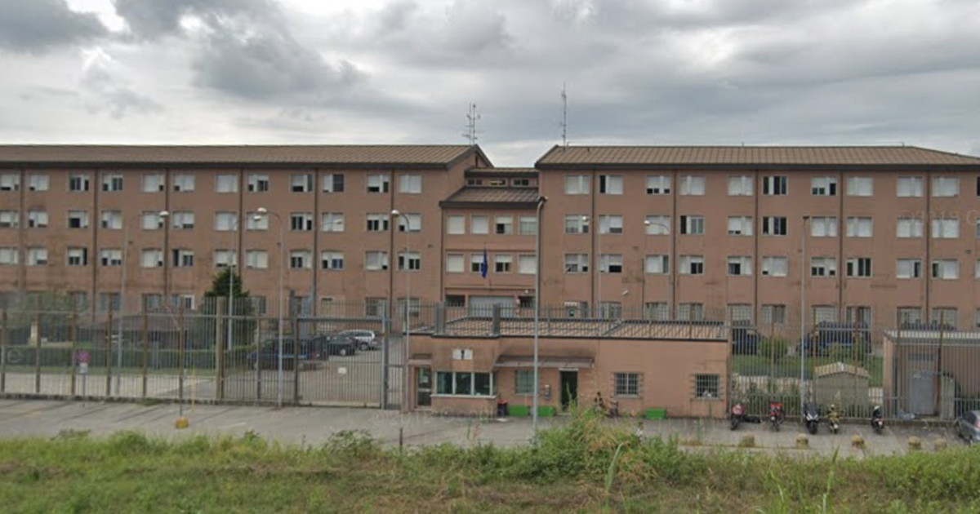

VIA AL PIANO, 11 22100 COMO

Cod. Meccanografico: COEE70001R Tel. 031/590848

Dirigente Scolastico: **Prof.ssa Valeria Peragine**

Referente di sede: **____________________**

[mappa](https://goo.gl/maps/kv3vZQU59nJGHZx4A)

Altro punto di servizio della sede centrale è la Casa Circondariale di Como. La sede carceraria dispone: nella sezione maschile quattro aule oltre all’aula docenti, sezione trans un’aula non didattica ma adibita alla socialità, sezione femminile un'aula.

La fascia oraria entro la quale vengono consentite le attività didattiche è:

Sezione maschile e trans dalle 9:00 alle 15:30.

Sezione femminile dalle 9:00 alle 15:30.

Sono attivi i seguenti corsi:

* Primo livello - Primo periodo didattico;
* Primo livello – secondo periodo didattico;
  + Alfabetizzazione Pre-A1: 1 corso sezione maschile;
  + Alfabetizzazione A1: 1 corso sezione maschile;
  + Alfabetizzazione A2: 1 corso sezione maschile, 1 corso sezione femminile, 1 corso sezione trans.

All’interno dell’**Alfabetizzazione funzionale** (ampliamento dell’offerta formativa) ogni anno in base alle richieste vengono attivati corsi di lingua straniera (inglese – spagnolo) e di Informatica su diversi livelli, laboratori di matematica e di italiano.

## CPIA – SEDE DI CANTU’

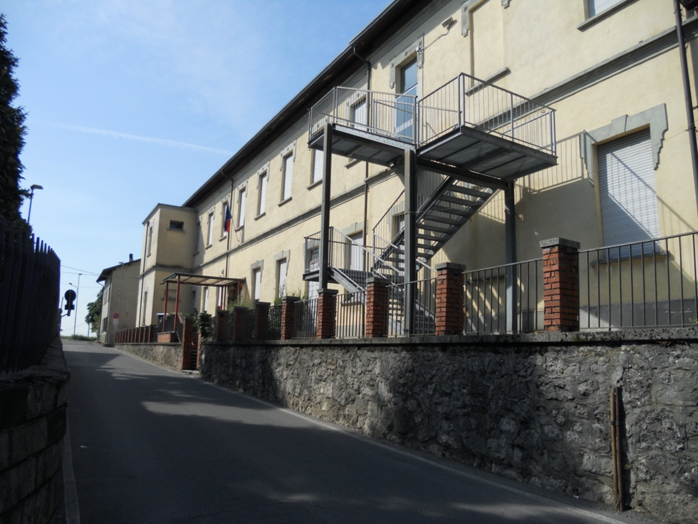

VIA FRANCESCO BARACCA - ANGOLO VIA PALESTRINA 22063 CANTU’ (CO)

Cod. Meccanografico: COCT7062004 Tel. 031.730850

Dirigente Scolastico: **Prof.ssa Valeria Peragine**

Referenti di sede:

per l’alfabetizzazione: **____________________**

per il primo livello: **____________________**

[mappa](https://goo.gl/maps/JE1YktPo94ucJ2yj7)

La sede del Cpia di Cantù è situata nella frazione di Vighizzolo, raggiungibile dal centro tramite gli autobus C80 (linea Cantù-Monza) o C45 (linea Cantù-Inverigo-Como). L’edificio scolastico è su due piani e a pochi metri dall’ingresso sono disponibili due parcheggi gratuiti. Al piano terra/rialzato vi sono quattro aule, di cui una dotata di computer, un’aula insegnanti, un’aula per la segreteria e una per le fotocopie. Al secondo piano vi sono quattro aule, di cui una di informatica. Il primo piano è accessibile a persone con disabilità.

La scuola è aperta ed organizza corsi dal lunedì al venerdì, nelle fasce orarie 8:30 - 13:00 e 14:00 - 20:00.

1. I corsi di **alfabetizzazione** (Italiano L2) richiedono una frequenza che può variare a seconda del livello linguistico da 2 o 3 volte alla settimana con lezioni che hanno la durata di 2h.

Ogni anno vengono attivati corsi di alfabetizzazione che coprono i livelli A1 e A2 ANNUALI E MODULARI così articolati:

A1/A2 ANNUALE due volte alla settimana per un totale di 4 ore A1/A2 MODULARE tre volte alla settimana, per un totale di 6 ore.

1. Il **Primo Periodo Didattico** ha un orario complessivo di massimo 400 ore ed è finalizzato al conseguimento del titolo di studio conclusivo del primo ciclo di istruzione. In assenza della certificazione conclusiva della scuola primaria, l’orario complessivo può essere incrementato fino ad un massimo di 200 ore. Tale quota può essere utilizzata anche ai fini dell’alfabetizzazione e apprendimento della lingua italiana.

La frequenza è giornaliera con un monte ore settimanale di 15 ore. Sono previsti corsi nella fascia del mattino e del tardo pomeriggio-sera.

1. Il **Secondo Periodo Didattico** ha un orario complessivo di massimo 825 ore ed è finalizzato al recupero del biennio delle superiori (Certificazione attestante l’acquisizione delle competenze di base connesse all’obbligo di istruzione di cui al decreto MIUR 22 agosto 2007 N. 139).

Moduli per un tot. max di 825 ore.

La frequenza è giornaliera con un monte ore settimanale di 20 ore. Sono previsti corsi nella fascia del mattino e del tardo pomeriggio-sera.

All’interno dell’Alfabetizzazione funzionale (ampliamento dell’offerta formativa) ogni anno in base alle richieste vengono attivati:

* Corsi di lingua italiana (livello pre-A1, B1, B2)
* Corsi di lingua straniera (inglese - francese – tedesco – spagnolo)
* Corsi di Informatica su diversi livelli

La sede di Cantù è convenzionata con l’Università per Stranieri di Siena per lo svolgimento delle sessioni degli esami CILS.

## CPIA – SEDE DI LOMAZZO

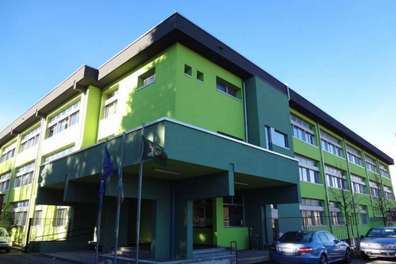

VIA PITAGORA

22074 LOMAZZO (CO)

Cod. Meccanografico: COCT70600B Telefono: 0296778345

Dirigente Scolastico: **Prof.ssa Valeria Peragine**

Referenti di sede:

* per l’alfabetizzazione: **____________________**
* per i corsi di primo livello: **____________________**

Email: [edalomazzo@virgilio.it](mailto:edalomazzo@virgilio.it)

[Mappa](https://goo.gl/maps/fqqLn9fky7MUia646)

La sede del CPIA di Lomazzo si trova all’interno della Scuola Secondaria di Primo Grado “E. De Amicis” situata in una zona prossima al centro della città e ai principali sistemi di trasporto e comunicazione. A disposizione del CPIA è parte del primo piano della scuola che comprende 5 aule oltre al piano terra dove vi è un locale destinato alla segreteria e dove si svolgono i colloqui e le iscrizioni degli studenti. La scuola è aperta ed organizza corsi dal lunedì al venerdì, nella fascia oraria 15:00 - 20:00. La sede è dotata di ascensore con accesso disabili.

1. I corsi di **alfabetizzazione** (Italiano L2) richiedono una frequenza che può variare a seconda del livello linguistico da 2 o 3 volte alla settimana con lezioni che hanno la durata di 2h.

Ogni anno vengono attivati corsi di alfabetizzazione che coprono i livelli A1 e A2 ANNUALI E MODULARI così articolati:

A1/A2 ANNUALE due volte alla settimana per un totale di 4 ore A1/A2 MODULARE tre volte alla settimana, per un totale di 6 ore.

1. Il **Primo Periodo Didattico** ha un orario complessivo di massimo 400 ore ed è finalizzato al conseguimento del titolo di studio conclusivo del primo ciclo di istruzione. In assenza della certificazione conclusiva della scuola primaria, l’orario complessivo può essere incrementato fino ad un massimo di 200 ore. Tale quota può essere utilizzata anche ai fini dell’alfabetizzazione e apprendimento della lingua italiana.

La frequenza è giornaliera con un monte ore settimanale di 15 ore. Sono previsti corsi nella fascia del mattino e del tardo pomeriggio-sera.

1. Il **Secondo Periodo Didattico** ha un orario complessivo di massimo 825 ore ed è finalizzato al recupero del biennio delle superiori (Certificazione attestante l’acquisizione delle competenze di base connesse all’obbligo di istruzione di cui al decreto MIUR 22 agosto 2007 N. 139).

Moduli per un tot. max di 825 ore.

La frequenza è giornaliera con un monte ore settimanale di 20 ore. Sono previsti corsi nella fascia del mattino e del tardo pomeriggio-sera.

All’interno dell’Alfabetizzazione funzionale (ampliamento dell’offerta formativa) ogni anno in base alle richieste vengono attivati:

* Corsi di lingua italiana (livello pre-A1, B1)
* Corsi di lingua straniera (inglese - francese – tedesco – spagnolo)
* Corsi di Informatica su diversi livelli

## CPIA SEDE DI MARIANO COMENSE

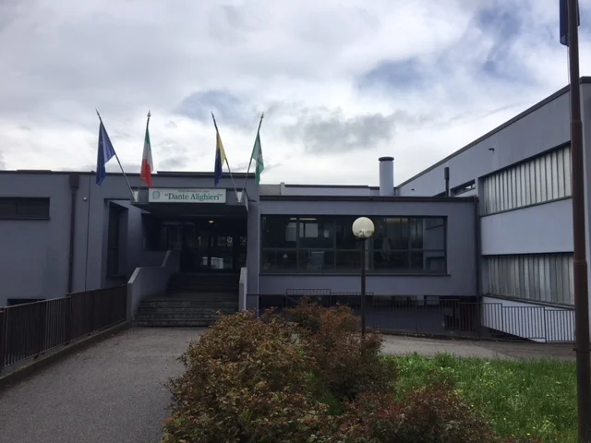

VIA DEI VIVAI

22066 MARIANO COMENSE (CO)

Cod. Meccanografico: COCT702004 Tel. 031.730850

Dirigente Scolastico: **Prof.ssa Valeria Peragine**

Referenti di sede:

* per l’alfabetizzazione: **____________________**
* per i corsi di primo livello: **____________________**

[mappa](https://goo.gl/maps/y9aNT89XbNUYAJZe8)

La sede del Cpia di Mariano Comense è ospitata all’interno della scuola secondaria di primo grado “Dante Alighieri” tramite Convenzione ed è vicina alla stazione ferroviaria di Mariano Comense.

Le aule a disposizione del Cpia sono cinque compresa l’aula informatica e sono collocate al piano rialzato situato a destra subito dopo l’atrio d’ingresso della scuola.

La scuola è aperta ed organizza corsi dal lunedì al venerdì, nella fascia oraria 16:30 -20:30. La scuola è dotata di ascensore con accesso disabili.

1. I corsi di **alfabetizzazione** (Italiano L2) richiedono una frequenza che può variare a seconda del livello linguistico da 2 o 3 volte alla settimana con lezioni che hanno la durata di 2h.

Ogni anno vengono attivati corsi di alfabetizzazione che coprono i livelli A1 e A2 ANNUALI E MODULARI così articolati:

A1/A2 ANNUALE due volte alla settimana per un totale di 4 ore A1/A2 MODULARE tre volte alla settimana, per un totale di 6 ore.

1. Il **Primo Periodo Didattico** ha un orario complessivo di massimo 400 ore ed è finalizzato al conseguimento del titolo di studio conclusivo del primo ciclo di istruzione. In assenza della certificazione conclusiva della scuola primaria, l’orario complessivo può essere incrementato fino ad un massimo di 200 ore. Tale quota può essere utilizzata anche ai fini dell’alfabetizzazione e apprendimento della lingua italiana.

La frequenza è giornaliera con un monte ore settimanale di 15 ore. Sono previsti corsi nella fascia del mattino e del tardo pomeriggio-sera.

1. Il **Secondo Periodo Didattico** ha un orario complessivo di massimo 825 ore ed è finalizzato al recupero del biennio delle superiori (Certificazione attestante l’acquisizione delle competenze di base connesse all’obbligo di istruzione di cui al decreto MIUR 22 agosto 2007 N. 139).

Moduli per un tot. max di 825 ore.

La frequenza è giornaliera con un monte ore settimanale di 20 ore. Sono previsti corsi nella fascia del mattino e del tardo pomeriggio-sera.

All’interno dell’Alfabetizzazione funzionale (ampliamento dell’offerta formativa) ogni anno in base alle richieste vengono attivati:

* Corsi di lingua italiana (livello pre-A1, B1)
* Corsi di lingua straniera (inglese - francese – tedesco – spagnolo)
* Corsi di Informatica su diversi livel

## CPIA – SEDE DI MENAGGIO

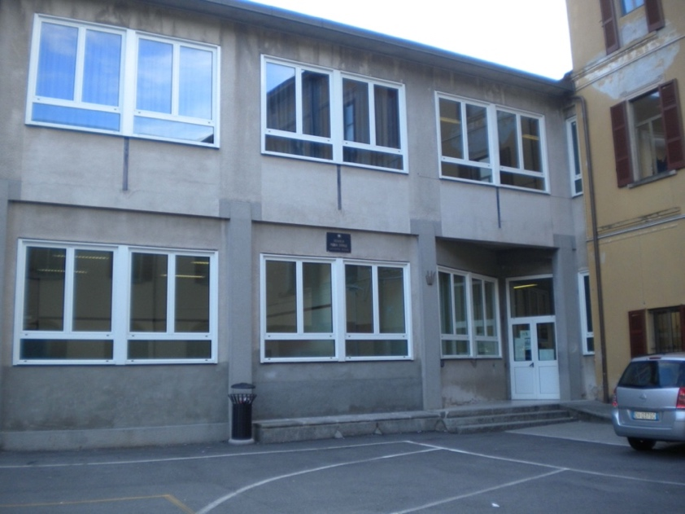

VIA CAMOZZI 23

22017 MENAGGIO (CO)

Cod. Meccanografico: COCT70400Q Telefono 0344 34159

Dirigente Scolastico: **Prof.ssa Valeria Peragine**

Referente di sede: **____________________**

[Mappa](https://goo.gl/maps/vkBXg2mtMa6jBrsi6)

La sede del CPIA di Menaggio è situata in via Camozzi 23, nell’edificio scolastico della scuola secondaria di primo grado di recente costruzione.

Il comune di Menaggio si trova sulla sponda occidentale del lago di Como ed è uno dei comuni più turistici della provincia. La scuola si trova nel centro della cittadina, collegata con la città di Como tramite servizio pubblico via terra e via acqua.

Le tre aule di uso esclusivo del CPIA sono ubicate al primo piano e sono dotate di apparecchiature digitali di ultima generazione.

Al secondo piano c’è l’aula informatica a disposizione degli studenti del CPIA.

La segreteria è ubicata al piano terra con ingresso indipendente ma collegato dal lato interno alla struttura. Nel suddetto locale vi è una postazione per l’assistente amministrativo, la fotocopiatrice e degli armadi e cassetti in cui si conserva tutto il materiale necessario per la didattica e l’archivio dei documenti.

La scuola è dotata di ascensore con accesso disabili.

La scuola è aperta ed organizza corsi dal lunedì al venerdì, nella fascia oraria 15:00 alle 20:00.

1. I corsi di **alfabetizzazione** (Italiano L2) richiedono una frequenza che può variare a seconda del livello linguistico da 2 o 3 volte alla settimana con lezioni che hanno la durata di 2h.

Ogni anno vengono attivati corsi di alfabetizzazione che coprono i livelli A1 e A2 ANNUALI E MODULARI così articolati:

A1/A2 ANNUALE due volte alla settimana per un totale di 4 ore A1/A2 MODULARE tre volte alla settimana, per un totale di 6 ore.

1. Il **Primo Periodo Didattico** ha un orario complessivo di massimo 400 ore ed è finalizzato al conseguimento del titolo di studio conclusivo del primo ciclo di istruzione. In assenza della certificazione conclusiva della scuola primaria, l’orario complessivo può essere incrementato fino ad un massimo di 200 ore. Tale quota può essere utilizzata anche ai fini dell’alfabetizzazione e apprendimento della lingua italiana.

La frequenza è giornaliera con un monte ore settimanale di 15 ore. Sono previsti corsi nella fascia del mattino e del tardo pomeriggio-sera.

1. Il **Secondo Periodo Didattico** ha un orario complessivo di massimo 825 ore ed è finalizzato al recupero del biennio delle superiori (Certificazione attestante l’acquisizione delle competenze di base connesse all’obbligo di istruzione di cui al decreto MIUR 22 agosto 2007 N. 139).

Moduli per un tot. max di 825 ore.

La frequenza è giornaliera con un monte ore settimanale di 20 ore. Sono previsti corsi nella fascia del mattino e del tardo pomeriggio-sera.

All’interno dell’Alfabetizzazione funzionale (ampliamento dell’offerta formativa) ogni anno in base alle richieste vengono attivati:

* Corsi di lingua italiana (livello pre-A1, B1)
* Corsi di lingua straniera (inglese - francese – tedesco – spagnolo)
* Corsi di Informatica su diversi livelli

## CPIA SEDE DI OLGIATE COMASCO

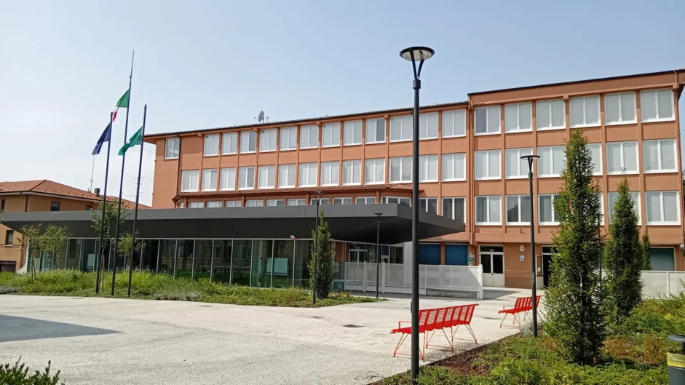

VIA VOLTA 4

22070 OLGIATE COMASCO (CO)

Cod. Meccanografico: COCT701008 Tel. 031 944033

Dirigente Scolastico: **Prof.ssa Valeria Peragine**

Referenti di sede:

* per l’alfabetizzazione: **____________________**
* per i corsi di primo livello: **____________________**

[mappa](https://www.google.com/maps/dir/Istituto+Comprensivo+Olgiate+Comasco,+Via+A.+Volta,+4,+22077+Olgiate+Comasco+CO/Istituto+Comprensivo+Olgiate+Comasco/@45.7847171,8.8897251,16346m/data=!3m2!1e3!5s0x478683635ebba6c9:0x20effd8b68a34872!4m14!4m13!1m5!1m1!1s0x4786837ce9e28ee5:0x536b8644a543f898!2m2!1d8.9721265!2d45.7847467!1m5!1m1!1s0x4786837ce9e28ee5:0x536b8644a543f898!2m2!1d8.9721265!2d45.7847467!3e2!5m1!1e1?entry=ttu&g_ep=EgoyMDI1MDIwMi4wIKXMDSoASAFQAw%3D%3D)

La sede del CPIA di Olgiate Comasco si trova all’interno della Scuola Secondaria di Primo Grado “M. Buonarroti” situata nel centro della città. A disposizione del CPIA è il terzo piano della scuola che comprende 6 aule e il laboratorio di informatica. Nel piano seminterrato inoltre vi è un’aula dove si svolgono i colloqui e le iscrizioni degli studenti. La scuola è aperta ed organizza corsi dal lunedì al venerdì, nella fascia oraria 15:00 – 20:00. La scuola è dotata di ascensore con accesso disabili.

1. I corsi di **alfabetizzazione** (Italiano L2) richiedono una frequenza che può variare a seconda del livello linguistico da 2 o 3 volte alla settimana con lezioni che hanno la durata di 2h.

Ogni anno vengono attivati corsi di alfabetizzazione che coprono i livelli A1 e A2 ANNUALI E MODULARI così articolati:

A1/A2 ANNUALE due volte alla settimana per un totale di 4 ore A1/A2 MODULARE tre volte alla settimana, per un totale di 6 ore.

1. Il **Primo Periodo Didattico** ha un orario complessivo di massimo 400 ore ed è finalizzato al conseguimento del titolo di studio conclusivo del primo ciclo di istruzione. In assenza della certificazione conclusiva della scuola primaria, l’orario complessivo può essere incrementato fino ad un massimo di 200 ore. Tale quota può essere utilizzata anche ai fini dell’alfabetizzazione e apprendimento della lingua italiana.

La frequenza è giornaliera con un monte ore settimanale di 15 ore. Sono previsti corsi nella fascia del mattino e del tardo pomeriggio-sera.

1. Il **Secondo Periodo Didattico** ha un orario complessivo di massimo 825 ore ed è finalizzato al recupero del biennio delle superiori (Certificazione attestante l’acquisizione delle competenze di base connesse all’obbligo di istruzione di cui al decreto MIUR 22 agosto 2007 N. 139).

Moduli per un tot. max di 825 ore

La frequenza è giornaliera con un monte ore settimanale di 20 ore.

Sono previsti corsi nella fascia del mattino e del tardo pomeriggio-sera.

All’interno dell’Alfabetizzazione funzionale (ampliamento dell’offerta formativa) ogni anno in base alle richieste vengono attivati:

* Corsi di lingua italiana (livello pre-A1, B1)
* Corsi di lingua straniera (inglese - francese – tedesco – spagnolo)
* Corsi di Informatica su diversi livelli

## CPIA SEDE DI PONTE LAMBRO

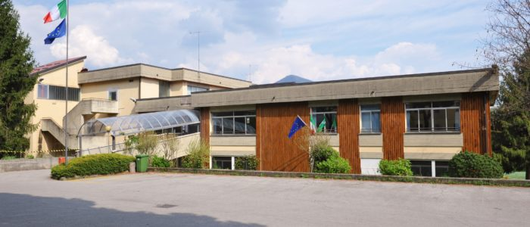

VIA TRIESTE 33

22037 - PONTE LAMBRO (CO)

Cod. Meccanografico: COCT70500G Tel: 031 62 06 25

Dirigente Scolastico: **Prof.ssa Valeria Peragine**

Referente di sede: **____________________**

email: [cpiapontelambro@gmail.com](mailto:cpiapontelambro@gmail.com)

[mappa](https://goo.gl/maps/28CJffzeSnenw5Nm9)

La sede di Ponte Lambro, è situata al piano terra dell’edificio scolastico condiviso con l'istituto comprensivo di Ponte Lambro. L’ingresso è posto in Via Trieste 33. La scuola si trova nelle vicinanze della stazione Trenord Ponte Lambro- Castelmarte, linea ferroviaria Trenord che copre un’ampia area della provincia comasca e non solo e che è collegata alle autolinee ASF e a un interscambio con la FS Como- Lecco. Le aule a disposizione del Cpia sono tre, situate al piano terra rialzato.

Non c'è una segreteria scolastica riservata al CPIA.

La scuola è aperta ed organizza corsi dal lunedì al venerdì, nella fascia oraria 15:00 - 20:00.

La scuola è dotata di ascensore con accesso disabili.

1. I corsi di **alfabetizzazione** (Italiano L2) richiedono una frequenza che può variare a seconda del livello linguistico da 2 o 3 volte alla settimana con lezioni che hanno la durata di 2h.

Ogni anno vengono attivati corsi di alfabetizzazione che coprono i livelli A1 e A2 ANNUALI E MODULARI così articolati:

A1/A2 ANNUALE due volte alla settimana per un totale di 4 ore A1/A2 MODULARE tre volte alla settimana, per un totale di 6 ore.

1. Il **Primo Periodo Didattico** ha un orario complessivo di massimo 400 ore ed è finalizzato al conseguimento del titolo di studio conclusivo del primo ciclo di istruzione. In assenza della certificazione conclusiva della scuola primaria, l’orario complessivo può essere incrementato fino ad un massimo di 200 ore. Tale quota può essere utilizzata anche ai fini dell’alfabetizzazione e apprendimento della lingua italiana.

La frequenza è giornaliera con un monte ore settimanale di 15 ore. Sono previsti corsi nella fascia del mattino e del tardo pomeriggio-sera.

1. Il **Secondo Periodo Didattico** ha un orario complessivo di massimo 825 ore ed è finalizzato al recupero del biennio delle superiori (Certificazione attestante l’acquisizione delle competenze di base connesse all’obbligo di istruzione di cui al decreto MIUR 22 agosto 2007 N. 139).

Moduli per un tot. max di 825 ore.

La frequenza è giornaliera con un monte ore settimanale di 20 ore. Sono previsti corsi nella fascia del mattino e del tardo pomeriggio-sera.

All’interno dell’Alfabetizzazione funzionale (ampliamento dell’offerta formativa) ogni anno in base alle richieste vengono attivati:

* Corsi di lingua italiana (livello pre-A1, B1)
* Corsi di lingua straniera (inglese - francese – tedesco – spagnolo)
* Corsi di Informatica su diversi livelli

## OFFERTA FORMATIVA (curriculare)

* Il CPIA realizza percorsi formativi per adulti:
* primo livello - primo periodo didattico finalizzato al conseguimento del titolo di studio conclusivo del 1° ciclo di istruzione *(ex Licenza media);*
* primo livello - secondo periodo didattico finalizzato al conseguimento della certificazione attestante l’acquisizione delle competenze di base connesse all’obbligo di istruzione di cui al decreto MIUR 22 agosto 2007 N. 139;
* corsi di alfabetizzazione e apprendimento della lingua italiana;

alfabetizzazione funzionale: linguistica sia informatica.

* Inoltre il CPIA1, d’intesa con le istituzioni scolastiche di secondo grado del territorio (ISIS di Setificio “Paolo Carcano”, ITES “Caio Plinio Secondo”) realizza accordi di rete per favorire l’acquisizione agli adulti di titoli di studio degli istituti tecnici e professionali (percorsi didattici di 2° livello).

Il Centro svolge:

* attività di accoglienza, ascolto, orientamento e di rientro in formazione di soggetti italiani e stranieri anche in condizione di marginalità o di detenzione presso l’Istituto di pena;
* attività finalizzata al riconoscimento dei crediti comunque acquisiti dallo studente in funzione dell’ammissione al percorso richiesto (Commissione patto formativo);
* attività finalizzate alla personalizzazione del percorso didattico e alla stipula del Patto Formativo.
* Le attività di accoglienza e orientamento iniziano dal momento in cui l’utente a seguito dell’iscrizione prende contatto con il CPIA e procedono secondo le seguenti fasi:
* colloquio anche con domande strutturate e/o del test iniziale;
* orientamento e inserimento nei percorsi formativi;
* accertamento delle competenze e stesura del Patto formativo suscettibile di modifiche e aggiustamenti in itinere.
* Il C.P.I.A. in quanto RETE TERRITORIALE di SERVIZI, si configura come luogo di concertazione, di lettura dei bisogni formativi, di progettazione e di organizzazione delle iniziative di istruzione e formazione in età adulta finalizzata all’alfabetizzazione culturale e funzionale.
* Realizza azioni di collaborazione e integrazione tra le diverse articolazioni del sistema scolastico e fra i diversi sistemi formativi, ivi compresa l’istruzione e formazione professionale. In tale direzione il CPIA promuove e aderisce ad accordi di rete per l’organizzazione di attività didattiche di Ricerca, Sperimentazione e Sviluppo, di formazione e aggiornamento.
* Le attività ed i servizi sono svolti su più punti di erogazione, non necessariamente edifici scolastici, in seguito a convenzioni già attivate negli anni scorsi o che potranno definirsi in futuro e sono coordinate dal Dirigente Scolastico del CPIA. Questo permette di estendere l’offerta formativa ed il servizio per la popolazione adulta il più possibile in modo capillare all’interno di ciascun ambito territoriale della provincia di Como.

**Per il triennio 2025/2028 l’offerta formativa si articola nelle seguenti proposte:**

## Percorsi d’istruzione degli adulti di primo livello - primo periodo didattico Esame di Stato (ex Licenza media).

PERCORSO FORMATIVO PERSONALE: moduli per un totale di 400 ore con eventuali corsi di potenziamento nella lingua italiana fino a un massimo di 200 ore.

**Modulo Accoglienza**: fino ad un massimo di 40 ore

### Asse dei linguaggi:

***modulo Linguaggi - L1: 132 ore modulo Lingua Inglese – L2: 70 ore* Asse Storico/Sociale: 66 ore**

### Asse Matematico: 66 ore

**Asse Scientifico/Tecnologico: 66 ore**

Il percorso didattico, basato su una didattica modulare è articolato in UdA (unità d’apprendimento); prevede la definizione delle competenze in ingresso; di abilità, conoscenze e competenze in itinere e in uscita con relative modalità di verifica e di certificazione in ottemperanza alle direttive ministeriali riportate nel Decreto Ministeriale numero 14 del 30 gennaio 2024.

Gli Assi culturali e relativi moduli fanno riferimento agli Standard Nazionali per l’educazione e l’istruzione in età adulta, come definito dalle linee guida di cui all’art.11 comma 10 DPR 263/2012. Verranno anche sviluppate e valutate le competenze chiave di cittadinanza di cui al Decreto Ministeriale n.139 del 22/08/07- Allegato 2. Il **P**ercorso **F**ormativo **P**ersonale, formalizzato nel **Patto Formativo**, potrà essere ridotto previo riconoscimento di saperi formali (Titoli, Certificazioni, ecc.), non formali e informali (competenze acquisite e da accertare con prove specifiche) di regola fino ad un monte ore pari al 50% del percorso standard. Sono previsti ulteriori riconoscimenti di crediti per i corsisti in possesso di particolari competenze.

La fruizione a distanza (FAD), in misura di norma non superiore al 20% del monte ore complessivo, può essere applicata alle singole UDA in modo proporzionale o differenziato a seconda delle indicazioni contenute nei patti formativi.

L’ammissione agli esami è subordinata al superamento delle prove di verifica, al completamento dei moduli programmati e alla frequenza di almeno il 70% del monte ore definito nei singoli PSP.

Il corsista verrà tempestivamente informato dell’avanzamento del proprio percorso scolastico anche attraverso la scheda quadrimestrale di valutazione delle competenze.

Il Percorso Formativo Personale termina con l’ammissione all’esame di Stato conclusivo del primo ciclo scolastico nel mese di giugno. L’esame conclusivo prevede: tre prove scritte riferite all’asse dei linguaggi (L1 e L2) e all’asse matematico; un colloquio orale pluridisciplinare teso ad accertare le competenze acquisite e valorizzare il patrimonio culturale e professionale del corsista a partire dalla sua storia personale. Per i candidati, il cui Patto formativo individuale prevede una durata del percorso tale da concludersi entro il mese di febbraio, è prevista una sessione straordinaria degli Esami di Stato, di norma nel mese di febbraio e comunque entro il 31 marzo. Il suddetto esame è rivolto anche a quei corsisti che non avessero completato il percorso formativo entro la precedente sessione.

COMPETENZE CHIAVE PER L’APPRENDIMENTO PERMANENTE

(raccomandazione del Consiglio d’Europa del 22 maggio 2018)

In tutti i suoi percorsi formativi il Cpia1 promuove le seguenti competenze trasversali:

1. competenza alfabetica funzionale;
2. competenza multilinguistica;
3. competenza matematica e competenza in scienze, tecnologie e ingegneria;
4. competenza digitale;
5. competenza personale, sociale e capacità di imparare a imparare;
6. competenza in materia di cittadinanza;
7. competenza imprenditoriale;
8. competenza in materia di consapevolezza ed espressione culturali.

COMPETENZE A CONCLUSIONE DEL I PERIODO DIDATTICO DEL I LIVELLO

## Asse dei Linguaggi

Modulo Linguaggi L1

*Finalità:* acquisire consapevolezze comunicative necessarie per agire linguisticamente in modo efficace ed appropriato.

*Competenze:*

* + interagire oralmente in maniera efficace e collaborativa con registro linguistico appropriato alle diverse situazioni;
  + leggere, comprendere, interpretare testi scritti di vario tipo;
  + produrre testi di vario tipo adeguati al contesto;
  + riconoscere e descrivere i beni del patrimonio artistico e culturale;
  + utilizzare tecnologie dell’informazione per ricercare e analizzare dati;
  + comprendere gli aspetti culturale e comunicativi dei linguaggi non verbali.

Modulo Linguaggi L2 (Inglese)

*Finalità:* acquisire le competenze di base della lingua inglese nelle relazioni quotidiane e utilizzarla per i principali scopi comunicativi riferiti ad aspetti del proprio vissuto e del proprio ambiente; eventualmente anche con moduli di Inglese potenziato.

*Competenze:*

* + interagire oralmente in maniera efficace e collaborativa con registro linguistico appropriato alle diverse situazioni;
  + utilizzare la lingua inglese per i principali scopi comunicativi riferiti ad aspetti del proprio vissuto e del proprio ambiente;
  + comprendere ed utilizzare una seconda lingua comunitaria in scambi di informazioni semplici e diretti su argomenti familiari e abituali.

Modulo Linguaggi L2 (2° lingua comunitaria)

Eventualmente verificare la possibilità di promuovere la comprensione e l’utilizzo di una seconda lingua comunitaria in scambi di informazioni semplici e diretti su argomenti semplici e abituali.

Asse dei linguaggi *Con Competenze chiave n. 1, 2, 4, 5, 6, 7, 8.*

## Asse Storico/Sociale

*Finalità:* acquisire le consapevolezze necessarie per agire nella realtà sociale attivamente e

criticamente.

*Competenze:*

* + orientarsi nella complessità del presente utilizzando la comprensione dei fatti storici, geografici e sociali del passato, anche al fine di confrontarsi con opinioni e culture diverse;
  + analizzare sistemi territoriali vicini e lontani nello spazio e nel tempo per valutare gli effetti dell’azione dell’Uomo;
  + leggere e interpretare le trasformazioni del mondo del lavoro;
  + esercitare la cittadinanza attiva come espressione dei principi di legalità, solidarietà e partecipazione democratica.

Asse storico sociale *Con Competenze chiave n. 4,5,6, 7, 8.*

## Asse Matematico

*Finalità:* acquisire la consapevolezza necessaria per riconoscere il valore della matematica

come strumento non solo di operatività ma anche come mezzo di analisi, valutazione e scelta.

*Competenze:*

* + operare con i numeri interi e razionali padroneggiandone scrittura e proprietà formali;
  + riconoscere e confrontare figure geometriche del piano e dello spazio individuando invarianti e relazioni;
  + registrare, ordinare, correlare dati e rappresentarli anche valutando la probabilità di un evento;
  + affrontare situazioni problematiche traducendole in termini matematici, sviluppando correttamente il procedimento risolutivo e verificando l’attendibilità dei risultati.

Asse matematico *Con Competenze chiave n. 3, 4, 5, 7.*

## Asse Scientifico/Tecnologico

## *Finalità:* acquisire le consapevolezze necessarie per riconoscere il valore delle scienze come strumento di conoscenza della realtà per operare in modo appropriato; acquisire il linguaggio e l’uso di strumenti informatici di base; acquisire la consapevolezza di alcune caratteristiche dei materiali più comuni, in relazione al loro uso.

*Competenze:*

* + osservare, analizzare e descrivere fenomeni appartenenti alla realtà naturale e artificiale;
  + analizzare la rete di relazioni tra esseri viventi e tra viventi e ambiente, individuando anche le interazioni ai vari livelli e negli specifici contesti ambientali dell’organizzazione biologica;
  + considerare come i diversi ecosistemi possono essere modificati dai processi naturali e dall’azione dell’uomo e adottare modi di vita ecologicamente responsabili;
  + progettare e realizzare semplici prodotti anche di tipo digitale utilizzando risorse materiali, informative, organizzative e oggetti, strumenti e macchine di uso comune;
  + orientarsi sui benefici e sui problemi economici ed ecologici legati alle varie modalità di produzione dell'energia e alle scelte di tipo tecnologico;
  + riconoscere le proprietà e le caratteristiche dei diversi mezzi di comunicazione per un loro uso efficace e responsabile rispetto alle proprie necessità di studio, di socializzazione e di lavoro.

Asse scientifico-tecnologico *Con Competenze chiave n. 3, 4, 5, 7.*

## Percorsi d’istruzione degli adulti di primo livello

2° periodo didattico

Certificazione attestante l’acquisizione delle competenze di base connesse all’obbligo di istruzione di cui al decreto MIUR 22 agosto 2007 N. 139.

PERCORSO FORMATIVO PERSONALE: Moduli per un tot.max di 825 ore.

**Modulo Accoglienza**: fino ad un massimo di 40 ore

**Asse dei linguaggi: *modulo Linguaggi - L1: 165 ore modulo Lingua Inglese – L2: 165 ore***

### Asse Storico/Sociale: 165 ore Asse Matematico: 198 ore

**Asse Scientifico/Tecnologico: 99 ore**

**IRC/ alternativa (a richiesta): 33 ore**

Dopo il colloquio iniziale e nel periodo d’accoglienza (10% delle ore totali) saranno accertate le competenze in ingresso con opportune verifiche.

Il **P**ercorso **F**ormativo è personalizzato e definito nel **Patto Formativo**; potrà essere abbreviato previo riconoscimento di saperi formali documentati (Titoli, Certificazioni, ecc.), saperi non formali e informali (competenze acquisite e documentate e/o da accertare con prove specifiche).

L’attività didattica fa riferimento agli Standard Nazionali per l’educazione in età adulta, come definito dalle Linee Guida di cui all’art.11 c.10, DPR 263/2012.

Verranno anche sviluppate e valutate le competenze chiave di cittadinanza di cui al Decreto Ministeriale n.139 del 22/08/07- Allegato 2.

L’azione formativa è articolata in UDA (unità d’apprendimento) per permette lo sviluppo di abilità e conoscenze che verranno certificate come competenze acquisite al termine del percorso scolastico in ottemperanza alle direttive ministeriali riportate nel Decreto Ministeriale numero 14 del 30 gennaio 2024. Il conseguimento della **certificazione attestante l’acquisizione delle competenze di base connesse all’obbligo scolastico d’istruzione** è subordinata alla attestazione dei Moduli e delle UdA programmate e alla frequenza di almeno il 70% del percorso didattico.

Il corsista verrà tempestivamente informato dell’avanzamento del proprio percorso scolastico anche attraverso la scheda quadrimestrale di valutazione delle competenze. Il Percorso Formativo Personale si concluderà di norma nel mese di giugno con il rilascio dell’apposita certificazione.

COMPETENZE A CONCLUSIONE DEL II PERIODO DIDATTICO - I LIVELLO

## Asse dei Linguaggi

Modulo Linguaggi L1:

*Finalità:* acquisire consapevolezze comunicative necessarie per agire linguisticamente in modo efficace ed appropriato.

*Competenze:*

* + Padroneggiare gli strumenti espressivi ed argomentativi indispensabili per gestire l’interazione comunicativa verbale in vari contesti.
  + Leggere, comprendere ed interpretare testi scritti di vario tipo.
  + Produrre testi di vario tipo in relazione ai differenti scopi comunicativi.
  + Utilizzare gli strumenti fondamentali per una fruizione consapevole

del patrimonio artistico e letterario.

Modulo Linguaggi L2 (Inglese)

*Finalità:* acquisire le competenze di base della lingua inglese nelle relazioni quotidiane, eventualmente anche con moduli di Inglese potenziato

*Competenze:*

* + Utilizzare la lingua inglese per i principali scopi comunicativi ed operativi.
  + Produrre testi di vario tipo in lingua inglese in relazione ai differenti scopi comunicativi.

Modulo Linguaggi L2 (2° lingua comunitaria)

Eventualmente verificare la possibilità di promuovere la comprensione e l’utilizzo di una seconda lingua comunitaria.

Asse dei linguaggi *Con Competenze chiave n. 1, 2, 4, 5, 6, 7, 8.*

## Asse Storico/Sociale

*Finalità:* acquisire le consapevolezze necessarie per agire nella realtà sociale attivamente e criticamente.

*Competenze:*

* + Comprendere il cambiamento e le diversità dei tempi storici in una dimensione diacronica attraverso il confronto fra epoche e in una dimensione sincronica attraverso il confronto fra aree geografiche e culturali.
  + Collocare l’esperienza personale in un sistema di regole fondato sul reciproco riconoscimento dei diritti garantiti dalla Costituzione, a tutela della persona, della collettività e dell’ambiente.
  + Riconoscere le caratteristiche essenziali del sistema socio economico per orientarsi nel tessuto produttivo del proprio territorio.

Asse storico – sociale - economico *Con Competenze chiave n. 4, 5, 6, 7, 8.*

## Asse Matematico

*Finalità:* acquisire la consapevolezza necessaria per riconoscere il valore delle matematica come strumento non solo di operatività ma anche come mezzo di analisi, valutazione e scelta.

*Competenze:*

* + Utilizzare le tecniche e le procedure del calcolo aritmetico ed algebrico rappresentandole anche sotto forma grafica.
  + Confrontare ed analizzare figure geometriche, individuando invarianti e relazioni.
  + Individuare le strategie appropriate per la soluzione di problemi.
  + Analizzare dati e interpretarli sviluppando deduzioni e ragionamenti sugli stessi anche con l’ausilio di rappresentazioni grafiche, usando consapevolmente gli strumenti di calcolo e le potenzialità offerte da applicazioni specifiche di tipo informatico.

Asse matematico *Con Competenze chiave n. 3, 4, 5, 7.*

## Asse Scientifico/Tecnologico

*Finalità:* acquisire le consapevolezze necessarie per riconoscere il valore delle scienze come strumento di conoscenza della realtà per operare in modo appropriato; acquisire il linguaggio e l’uso di strumenti informatici di base; acquisire la consapevolezza di alcune caratteristiche dei materiali più comuni, in relazione al loro uso.

*Competenze:*

* + Osservare, descrivere ed analizzare fenomeni appartenenti alla realtà naturale e artificiale e riconoscere nelle varie forme i concetti di sistema e di complessità.
  + Analizzare qualitativamente e quantitativamente fenomeni legati alle trasformazioni di energia a partire dall’esperienza.
  + Essere consapevole delle potenzialità e dei limiti delle tecnologie nel contesto culturale e sociale in cui vengono applicati.

Asse scientifico- tecnologico *Con Competenze chiave n. 3, 4, 5, 7.*

## Percorsi di Alfabetizzazione e Apprendimento della Lingua Italiana

I percorsi di alfabetizzazione e di apprendimento della lingua italiana come lingua L2, destinati agli adulti stranieri, sono finalizzati al conseguimento di un titolo attestante il raggiungimento di un livello di conoscenza della lingua italiana non inferiore al livello A2 del Quadro comune europeo di riferimento per le lingue, elaborato dal Consiglio d’Europa. Il certificato di conoscenza della lingua italiana a livello A2 è utile per il rilascio del permesso CE per soggiornanti di lungo periodo (DM 4/6/2010 art. 2 c.1).

Il percorso complessivo dal livello A1 al livello A2 prevede 200 ore modulabili in percorsi brevi rispettivamente di 100 e 80 ore (di cui il 10% è destinato all’accoglienza e all’orientamento). Successivamente al colloquio, al test d’ingresso e all’assegnazione dei crediti in fase di accoglienza, per ogni studente viene stipulato un patto formativo individuale che delinea il percorso personale.

In base alle caratteristiche organizzative della sede didattica e alle richieste dei corsisti, i corsi prevedono una frequenza settimanale pari a 4-6 ore complessive in due o tre incontri che possono essere erogati in diverse fasce della giornata (mattina, pomeriggio, sera),

I corsi vengono organizzati preferibilmente come corsi di livello che tengono conto delle caratteristiche specifiche degli studenti e delle loro competenze in ingresso (acquisite in pregressi contesti di apprendimento formale, non formale e informale) accertate in fase di accoglienza.

Il percorso di alfabetizzazione e apprendimento della lingua italiana si conclude con la certificazione delle competenze (ASCOLTO – LETTURA – INTERAZIONE ORALE E SCRITTA – PRODUZIONE ORALE – PRODUZIONE SCRITTA), garantita la presenza del 70% del monte orario previsto.

|  |  |
| --- | --- |
| **COMPETENZE (relative al quadro Comune Europeo di Riferimento per le lingue)** | |
|  | **Alfabetizzazione Livello A1** |
| **ASCOLTO** | |
| 1 | Comprendere istruzioni che vengono impartite purché si parli lentamente e chiaramente. |
| 2 | Comprendere un discorso pronunciato molto lentamente articolato con grande precisione, che contenga lunghe pause per permettere di assimilarne il senso. |
| **LETTURA** | |
| 3 | Comprendere testi molto brevi e semplici, cogliendo nomi conosciuti, parole ed espressioni familiari ed eventualmente rileggendo. |
| **INTERAZIONE ORALE E SCRITTA** | |
| 4 | Porre e rispondere a semplici domande relative a se stessi, alle azioni quotidiane e ai luoghi dove si vive. |
| 5 | Utilizzare in uno scambio comunicativo numeri, quantità, costi orari. |
| 6 | Compilare un semplice modulo coi propri dati anagrafici. |
| **PRODUZIONE ORALE** | |
| 7 | Descrivere se stessi, le azioni quotidiane e i luoghi dove si vive. |
| 8 | Formulare espressioni semplici, prevalentemente isolate, su persone e luoghi. |
| **PRODUZIONE SCRITTA** | |
| 9 | Scrivere i propri dati anagrafici, numeri e date. |
| 10 | Scrivere semplici espressioni e frasi isolate. |

|  |  |
| --- | --- |
| **COMPETENZE (relative al quadro Comune Europeo di Riferimento per le lingue)** | |
|  | **Alfabetizzazione Livello A2** |
| **ASCOLTO** | |
| 11 | Comprendere quanto basta per soddisfare bisogni di tipo concreto, purché si parli lentamente e chiaramente. |
| 12 | Comprendere espressioni riferite ad aree di priorità immediata quali la persona, la famiglia, gli acquisti, la geografia locale e il lavoro, purché si parli lentamente e chiaramente. |
| **LETTURA** | |
| 13 | Comprendere testi brevi e semplici di contenuto familiare e di tipo concreto, formulati nel linguaggio che ricorre frequentemente nella vita di tutti i giorni e/o sul lavoro. |
| **INTERAZIONE ORALE E SCRITTA** | |
| 14 | Far fronte a scambi di routine, ponendo e rispondendo a domande semplici. |
| 15 | Scambiare informazioni su argomenti e attività consuete riferite alla famiglia, all’ambiente, al lavoro e al tempo libero. |
| 16 | Scrivere brevi e semplici appunti, relativi a bisogni immediati, usando formule convenzionali. |
| **PRODUZIONE ORALE** | |
| 17 | Descrivere o presentare in modo semplice persone, condizioni di vita o di lavoro, compiti quotidiani. |
| 18 | Usare semplici espressioni e frasi legate insieme per indicare le proprie preferenze. |
| **PRODUZIONE SCRITTA** | |
| 19 | Scrivere una serie di elementari espressioni e frasi legate da semplici connettivi quali e, ma, perché relativi a contesti di vita sociale, culturali e lavorativi. |
| 20 | Scrivere una semplice lettera personale su argomenti e attività consuete riferite alla famiglia, all’ambiente, al lavoro e al tempo libero |

## SCUOLA CARCERARIA

Se la promozione culturale nei confronti degli adulti risponde, prima ancora che ad un bisogno, al diritto di ognuno a ricevere un’istruzione adeguata alle proprie necessità, a maggior ragione tale diritto deve essere riconosciuto a chi ha bisogno di riabilitarsi e di ricostruire la propria vita nel contesto civile.

*“L’istruzione costituisce momento essenziale del processo penitenziario e consente di dare concreta attuazione al precetto costituzionale che pone la rieducazione del detenuto quale finalità e contenuto primario della sanzione penale. In questo quadro, pertanto, l’organizzazione di corsi di scuola…acquista una forte valenza ai fini del recupero sociale e della realizzazione del diritto allo studio. La finalità precipua di detti corsi è quella di rieducare il detenuto alla convivenza civile attraverso azioni positive che lo aiutino nella ridefinizione del proprio progetto di vita e nell’assunzione di responsabilità verso se stesso e la società”* (Circ.6/8/1993, n.253-M.P.I.).

Le parole del legislatore mettono, senza alcuna incertezza, l’educazione e la formazione al centro di ogni attività tesa al recupero del detenuto, quali momenti essenziali per la ricostruzione dell’identità del soggetto sottoposto a restrizione e per il suo riorientamento all’interno del contesto sociale.

Ne consegue che anche l’insegnante riveste un ruolo “trattamentale”, in quanto non limita l’interesse professionale al profilo scolastico dell’allievo detenuto, ma lo amplia alla conoscenza delle dinamiche relazionali della persona in un contesto coatto, al fine di intervenire nel modo più efficace e più rispondente ai bisogni formativi dell’individuo. Primo compito che sta di fronte a chi deve svolgere l’azione educativa in carcere è quello di rimuovere i deficit culturali e sociali in uno scenario che certo non aiuta l’azione formativa. Spesso ci si deve misurare con atteggiamenti di regressione, di passività e di ripiegamento su se stessi, indotti o favoriti dalla condizione, che inevitabilmente provoca il contesto, di dipendenza dagli altri. La rimozione di tali comportamenti insieme ad una più matura coscienza di sé, incoraggiati attraverso la valorizzazione delle capacità di ogni persona, possono favorire un reinserimento più duraturo. Se la dimensione del carcere è vissuta dal detenuto come periodo di separazione violenta dalla realtà esterna, cioè dalla società e soprattutto dagli affetti e quindi di vuoto, con una vaga prospettiva del futuro essa può paradossalmente, grazie ad interventi culturali adeguati, trasformarsi in esperienza positiva e rappresentare un’opportunità.

Nella sede carceraria, presso la Casa circondariale di Como, sono attivi i seguenti corsi, nei termini previsti dalle indicazioni del MIUR ed anche dai Protocolli d’Intesa con il Ministero della Giustizia, in particolare il Protocollo MIUR- MINISTERO DI GIUSTIZIA maggio 2016:

* Corsi di alfabetizzazione
* Corsi di Italiano L2 di vario livello;
* Corsi di 1° livello, primo e secondo periodo didattico
* Corsi di lingua di inglese
* Corsi di lingua spagnola
* Laboratori di matematica e di italiano.

All’interno della realtà del carcere trovano spazio molte esperienze di volontariato, che possono intrecciarsi e talora si incontrano sinergicamente con la realtà della scuola carceraria. Al momento si prospettano piste di lavoro comune in relazione a ricorrenze a carattere nazionale quali, ad esempio, la giornata per l'eliminazione della violenza contro le donne.

Altre forme di progettualità vengono realizzate grazie agli stanziamenti ex L.440/97 nei suoi diversi decreti attuativi e al PON/FSE: moduli di attività espressivo/teatrali e professionalizzanti a vario titolo, in particolare, nel settore enogastronomico, il Progetto Scuola di cucina.

Nell’attività di ricerca e di sviluppo propria del CPIA si inserisce anche il percorso di crescita e di condivisione di progettualità integrata della Commissione didattica della Casa Circondariale.

## Percorsi d’istruzione degli adulti di secondo Livello

Il CPIA1, d’intesa con le istituzioni scolastiche di secondo grado del territorio

(ISIS di Setificio “Paolo Carcano”, ITES “Caio Plinio Secondo”) realizza accordi di rete per favorire l’acquisizione agli adulti di titoli di studio degli istituti tecnici e professionali (percorsi didattici di 2° livello).

Corsi attivati:

ISIS di Setificio “Paolo Carcano” di COMO:

### * Diploma di perito “tessile abbigliamento e moda ITAM”;

Il perito Tessile, abbigliamento e moda è una figura poliedrica che assume ruoli e funzioni di ideazione, progettazione e produzione di filati, tessuti, confezioni e accessori per il fashion. Elabora strategie innovative di processo, di prodotto e di marketing allo scopo di contribuire all'innovazione creativa, produttiva ed organizzativa delle aziende del settore moda. Il diplomato di questo indirizzo può essere inserito in attività produttive industriali nel settore tessile, abbigliamento e moda.

### ** Diploma di perito “chimica e materiali ITCM”.

Il perito chimico ha competenze specifiche nel campo dei materiali: colori e coloranti, vernici, materie plastiche, semiconduttori e nuovi materiali.

Nei contesti produttivi esprime le proprie competenze nella gestione e nel controllo dei processi, ed è in grado di gestire le attività di un laboratorio di analisi.

ITES “Caio Plinio Secondo” di COMO

### * Diploma di Perito in Amministrazione, finanza e marketing (AFM)

Il perito in AFM è in grado di operare in ambiti economici nazionali e internazionali. Opera nei processi aziendali di organizzazione, pianificazione, programmazione, amministrazione, finanza e controllo. Conosce aspetti giuridici e tecnici dei prodotti bancari.

### ** Diploma di Perito in Amministrazione, finanza e marketing con specializzazione in sistemi informativi aziendali.

Il perito in AFM con specializzazione in sistemi informativi aziendali è in grado di operare in ambito economico aziendale. Realizza applicazioni per la comunicazione in rete mediante tecnologie web. Contribuisce all’innovazione e all’adeguamento organizzativo e tecnologico aziendale.

### *** Diploma di Perito in Turismo

Il perito in Turismo è in grado di operare in ambiti economici nazionali e internazionali con competenze nella produzione, commercializzazione e realizzazione di servizi turistici. Valorizza il patrimonio artistico, culturale e artigianale del territorio.

## Fruizione a Distanza (F.A.D)

Il CPIA1 è in fase di sperimentazione (ricerca-azione) per aggiungere all’offerta formativa dell’alfabetizzazione e dei corsi di I e II periodo la fruizione a distanza (FAD), così come è possibile evincere dal Piano di Miglioramento del triennio 2022/2025. È prevista la fruizione a distanza (FAD) in misura di norma non superiore al 20% del monte ore complessivo. Essa sarà applicata alle singole UDA in modo proporzionale o differenziato a seconda delle indicazioni contenute nei patti formativi personalizzati.

Sarà attuata secondo i principi del blended learning in modo da coinvolgere i docenti di tutte le discipline che progressivamente saranno appositamente formati.

I suoi obiettivi sono:

* Diminuire il tasso di dispersione, in funzione non solo sostitutiva (per diminuire il numero di ore in presenza), ma anche integrativa;
* Favorire la personalizzazione dei percorsi;
* Ottimizzare le condizioni spazio- temporali dei corsisti;
* Sviluppare la “competenza digitale”.

## EDUCAZIONE CIVICA

L’Educazione Civica è un insegnamento trasversale per il quale è previsto un orario minimo di 33 ore svolte all’interno del monte orario previsto per ciascun anno di corso, senza alcun aumento del monte orario. **L*’insegnamento dell’Educazione Civica si pone come obiettivo quello di contribuire alla formazione di cittadini responsabili e attivi e di promuovere la partecipazione piena e consapevole alla vita civica, culturale e sociale della comunità nel rispetto delle regole, dei diritti e dei doveri.***

– A fondamento dell’insegnamento dell’educazione civica è posta la conoscenza della **Costituzione italiana**. I corsisti devono essere introdotti alla conoscenza dei contenuti della Carta costituzionale per sviluppare competenze ispirate ai valori della responsabilità, della legalità, della partecipazione e della solidarietà.

– Nell’ambito dell’insegnamento trasversale dell’educazione civica, è prevista l’**educazione alla cittadinanza digitale**.

– Il terzo nucleo concettuale dell’insegnamento dell’Educazione Civica riguarda l’**educazione ambientale e lo sviluppo sostenibile** a cui fa riferimento l’Agenda 2030, adottata dall’Assemblea generale delle Nazioni Unite.

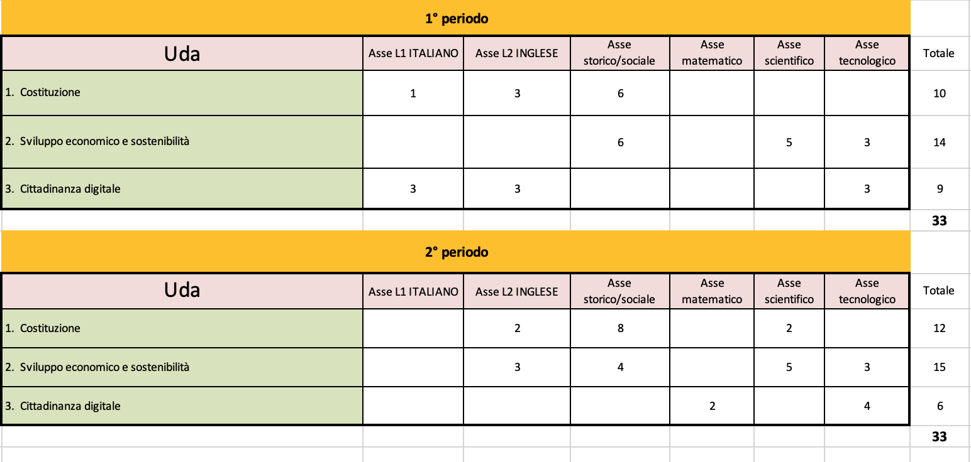

**UDA n. 1 - COSTITUZIONE**

**1º PERIODO**

|  |  |
| --- | --- |
| **ASSI DISCIPLINARI COINVOLTI** | **ORE** |
| ASSE LINGUISTICO ITALIANO | 1 |
| ASSE LINGUISTICO  INGLESE | 3 |
| ASSE STORICO-SOCIALE | 6 |

|  |
| --- |
| **COMPETENZE** |
| 1. Sviluppare atteggiamenti e adottare comportamenti fondati sul rispetto di ogni persona, sulla responsabilità individuale, sulla legalità, sulla consapevolezza dell'appartenenza ad una comunità, sulla partecipazione e sulla solidarietà, sostenuti dalla conoscenza della Carta costituzionale, della Carta dei Diritti fondamentali dell’Unione Europea e della Dichiarazione Internazionale dei Diritti umani. |
| 1. Interagire correttamente con le istituzioni nella vita quotidiana, nella partecipazione e nell’esercizio della cittadinanza attiva, a partire dalla conoscenza dell’organizzazione e delle funzioni dello Stato, dell’Unione europea, degli organismi internazionali, delle Regioni e delle Autonomie locali. Essere consapevoli dell’appartenenza ad una comunità, locale e nazionale. |
| 1. Rispettare le regole e le norme che governano la democrazia, la convivenza sociale e la vita quotidiana in famiglia, a scuola, nella comunità, al fine di comunicare e rapportarsi correttamente con gli altri, esercitare consapevolmente i propri diritti e doveri per contribuire al bene comune e al rispetto dei diritti delle persone. |
| 1. Sviluppare atteggiamenti e comportamenti responsabili volti alla tutela della salute e del benessere psicofisico. |
| **PREREQUISITI**   * Conoscenza di base degli elementi della lingua italiana. * Conoscenza minima della lingua inglese. * Capacità di lettura e comprensione di testi semplici. * Capacità di base di ascolto e comprensione in lingua italiana. |
| **OBIETTIVI**   * Conoscere la struttura della Costituzione, gli articoli maggiormente connessi con l’esercizio dei diritti/doveri e individuare le implicazioni della vita quotidiana e nelle relazioni con gli altri, identificando i principi di eguaglianza, solidarietà, libertà e responsabilità. * Sviluppare una cultura del rispetto verso ogni persona secondo il principio di uguaglianza e di non discriminazione. * Conoscere il valore e il significato dell’appartenenza alla comunità locale e a quella nazionale, informarsi sui servizi pubblici presenti nel territorio e comprendere in modo essenziale la suddivisione dei poteri dello Stato. * Conoscere la storia e il significato della bandiera italiana e dell’inno nazionale. * Familiarizzare con il lessico e il linguaggio iconico relativi alle norme di circolazione stradale. * Individuare i principi e i comportamenti individuali e collettivi per la salute, la sicurezza, il benessere psico-fisico delle persone; apprendere un salutare stile di vita e un corretto regime alimentare. |
| **ABILITA’**   * Rispetto dei valori sanciti e tutelati nella Costituzione della Repubblica Italiana ed esercizio   consapevole della cittadinanza, applicando le regole anche nel quotidiano scolastico, secondo i  principi di cooperazione e solidarietà.   * Osservare consapevolmente comportamenti idonei ad uno stile di vita sano e sicuro nei vari   contesti di vita. |
| **CONOSCENZE**  **Asse dei Linguaggi L1 - Italiano**   * Principi essenziali di educazione stradale e conoscenza di base del codice della strada.   **Asse Storico-Sociale**   * Principi fondamentali e struttura della Costituzione italiana. * Ordinamento della Repubblica e funzionamento delle istituzioni. * Concetti di democrazia, giustizia, uguaglianza, convivenza, cittadinanza, diritti e doveri del   cittadino.  **Asse dei Linguaggi L2 - Inglese**   * Principi essenziali di educazione alimentare e conoscenza di base delle buone pratiche per uno   stile di vita sano (piramide alimentare; attività fisica…). |
| **METODOLOGIA**  Le metodologie di insegnamento mirano a privilegiare l’interazione ed il confronto tra gli allievi, facendo uso del loro spirito critico, di un comportamento autonomo e responsabile, attraverso:   * Strategie didattiche induttive e interattive. * Apprendimento contestualizzato, giochi di ruolo. * Brainstorming e arricchimento lessicale a partire da immagini legate ai temi proposti. * Visione di film e documentari. * Esercizi di ascolto e lettura di articoli sui contenuti proposti. * Progettazione e produzione di carte, mappe, schemi e elaborati sui temi proposti. * Lezioni partecipate. * Cooperative learning. |
| **STRUMENTI**  Lavagna/LIM; Internet; materiali didattici dedicati (articoli di giornale, video/immagini); software e piattaforme di apprendimento dedicate. |
| **VERIFICA E VALUTAZIONE**  In itinere e sommativa. Verifica orale della comprensione; lettura e verifica scritta. |
| **MATERIALI**  Testi vari, fotocopie; sitografia. |

**UDA n. 2 - SVILUPPO ECONOMICO E SOSTENIBILITÀ**

**1º PERIODO**

|  |  |
| --- | --- |
| **ASSI DISCIPLINARI COINVOLTI** | **ORE** |
| ASSE STORICO-SOCIALE | 6 |
| ASSE SCIENTIFICO | 5 |
| ASSE TECNOLOGICO | 3 |

|  |
| --- |
| **COMPETENZE** |
| 1. Comprendere l’importanza della crescita economica e del lavoro. Conoscere le cause dello sviluppo economico e sociale in Italia ed in Europa, le diverse attività economiche. Sviluppare atteggiamenti e comportamenti responsabili volti alla tutela dell’ambiente, del decoro urbano, degli ecosistemi e delle risorse naturali per una crescita economica rispettosa dell’ambiente e per la tutela della qualità della vita. |
| 1. Comprendere le cause dei cambiamenti climatici, gli effetti sull’ambiente e i rischi legati all’azione dell’uomo sul territorio. Comprendere l’azione della Protezione civile nella prevenzione dei rischi ambientali. |
| 1. Maturare scelte e condotte di tutela dei beni materiali e immateriali. |
| 1. Maturare scelte e condotte di tutela del risparmio e assicurativa nonché di pianificazione di percorsi previdenziali e di utilizzo responsabile delle risorse finanziarie. |
| 1. Maturare scelte e condotte di contrasto all’illegalità. |
| **PREREQUISITI**   * Possedere capacità minime di osservazione della realtà. * Possedere capacità elementari logico-deduttive. * Saper ascoltare e interpretare i testi proposti. * Capacità di lettura delle carte geografiche. * Capacità di orientamento nello spazio e nel tempo. |
| **OBIETTIVI DI APPRENDIMENTO**  -Comprendere l’importanza del lavoro, conoscere le regole fondamentali che lo disciplinano, i settori economici e le principali attività lavorative.  - Riconoscere i fattori di sviluppo economico in Italia ed in Europa, le cause dei cambiamenti climatici e l’impatto del progresso scientifico-tecnologico su persone, ambienti e territori e attuare comportamenti responsabili.  - Conoscere le principali forme di tutela dei beni artistici, culturali ed ambientali.  - Riconoscere l’importanza e la funzione del denaro.  - Comprendere e individuare comportamenti scorretti e negativi per promuovere atteggiamenti positivi e virtuosi e buone pratiche sia a livello individuale che collettivo. |
| **ABILITA’**   * Capacità di analizzare le disuguaglianze regionali e i fattori che impediscono uno sviluppo equilibrato. * Conoscere le principali innovazioni scientifico-tecnologiche e comprendere come queste abbiano modificato la vita quotidiana e l'organizzazione sociale. * Saper assumere uno stile di vita sano con comportamenti responsabili. * Saper adottare i comportamenti adeguati per la tutela della sicurezza dell'uomo e dell’ambiente. * Imparare a risparmiare tenendo conto delle proprie risorse. * Capacità di identificare azioni illegali e valutare comportamenti negativi; promuovere atteggiamenti positivi e virtuosi e adottare buone pratiche sia a livello individuale che collettivo. |
| **CONOSCENZE**  **Asse Storico-Sociale**   * I settori economici, le principali attività lavorative connesse, le norme e le regole fondamentali che disciplinano il lavoro. * Le principali leggi e regolamenti che proteggono i beni artistici, culturali e ambientali. * L'illegalità, le sue diverse forme e gli effetti negativi sulla società.   **Asse Scientifico**   * Concetti di guadagno/ricavo, spesa, risparmio e investimento da applicare nell’esperienza quotidiana. * Il ruolo dell’intervento umano sull’ambiente.   **Asse tecnologico**   * L’impatto delle innovazioni tecnologiche e dell'industrializzazione e i suoi effetti sull’ambiente naturale e sulla società. |
| **METODOLOGIA**   * Strategie didattiche induttive e interattive. * Apprendimento contestualizzato, giochi di ruolo. * Brainstorming e arricchimento lessicale a partire da immagini legate ai temi proposti. * Visione di film e documentari. * Esercizi di ascolto e lettura di articoli sui contenuti proposti. * Progettazione e produzione di carte, mappe, grafici, schemi e elaborati sui temi proposti. * Lezioni partecipate. * Cooperative learning. |
| **STRUMENTI**  Lavagna/LIM, internet; materiali didattici dedicati (articoli di giornale, video/ immagini); software e piattaforme di apprendimento dedicate. |
| **VERIFICA E VALUTAZIONE**  In itinere e sommativa. Verifica orale della comprensione. Lettura e verifica scritta. |
| **MATERIALI**  Testi vari; fotocopie; sitografia. |

**UDA n. 3 - CITTADINANZA DIGITALE**

**1º PERIODO**

|  |  |
| --- | --- |
| **ASSI DISCIPLINARI COINVOLTI** | **ORE** |
| ASSE LINGUISTICO L1 ITALIANO | 3 |
| ASSE LINGUISTICO L2  INGLESE | 3 |
| ASSE TECNOLOGICO | 3 |

|  |
| --- |
| **COMPETENZE** |
| 10. Sviluppare la capacità di accedere alle informazioni, alle fonti, ai contenuti digitali, in modo critico, responsabile e consapevole. |
| 11. Interagire con gli altri attraverso le tecnologie digitali consentite, individuando forme di comunicazione adeguate ai diversi contesti di relazione, adottando e rispettando le regole comportamentali proprie di ciascun contesto comunicativo. |
| 12. Gestire l'identità digitale e i dati della rete, salvaguardando la propria e altrui sicurezza negli ambienti digitali, evitando minacce per la salute e il benessere fisico e psicologico di sé e degli altri. |
| **PREREQUISITI**   * Conoscenza degli elementi di base della lingua italiana. * Capacità di lettura e comprensione di testi semplici. * Capacità di base di ascolto e comprensione in lingua italiana. * Conoscenze di base per la navigazione in rete. * Conoscenza minima della lingua inglese. |
| **OBIETTIVI**   * Rispettare i comportamenti nella rete e navigare in modo sicuro e consapevole con particolare attenzione al tema della privacy. * Individuare le informazioni corrette o errate e sviluppare un pensiero critico in relazione alle informazioni. * Acquisire consapevolezza delle forme del disagio legate agli ambienti digitali. |
| **ABILITA’**   * Utilizzare tecniche di scrittura digitale ed elementi di impaginazione grafica e costruire semplici ipertesti, utilizzando diversi linguaggi. * Conoscere l’utilizzo della rete sia per la ricerca che per lo scambio di informazioni; utilizzare i servizi digitali pubblici e privati per formarsi, informarsi e partecipare al dibattito pubblico. * Saper individuare i mezzi e le forme di comunicazione digitali appropriati per un determinato contesto e utilizzarli in modo consapevole e sicuro. |
| **CONOSCENZE**  **Asse dei Linguaggi L1 – Italiano**   * Le norme di comportamento da osservare nell’interazione in ambienti digitali, con particolare attenzione alla privacy e al rispetto delle identità altrui.   **Asse dei Linguaggi L2 – Inglese**   * Vocabolario dei principali termini in lingua straniera legati alla navigazione in rete.   **Asse tecnologico**   * Conoscenza della rete, del suo funzionamento e delle opportunità di formazione, informazione e ricerca di dati e fonti. |
| **METODOLOGIE**  Le metodologie di insegnamento mirano a privilegiare l’interazione ed il confronto tra gli allievi, facendo uso del loro spirito critico, di un comportamento autonomo e responsabile, attraverso:   * Strategie didattiche induttive e interattive. * Lezione frontale e partecipata. * Lavoro individuale. * Cooperative learning. * Attività di laboratorio. * Ricerca guidata su internet. |
| **STRUMENTI**  Lavagna/LIM; Internet; materiali didattici dedicati (video/immagini). Software e piattaforme di apprendimento dedicate. |
| **VERIFICA E VALUTAZIONE**  In itinere e sommativa. Verifica orale della comprensione. Lettura e verifica scritta. |
| **MATERIALI**  Testi vari; fotocopie; sitografia. |

**UDA n. 1 - COSTITUZIONE**

**2º PERIODO**

|  |  |
| --- | --- |
| **ASSI DISCIPLINARI COINVOLTI** | **ORE** |
| ASSE LINGUISTICO  INGLESE | 2 |
| ASSE STORICO-SOCIALE | 8 |
| ASSE SCIENTIFICO | 2 |

|  |
| --- |
| **COMPETENZE** |
| 1. Sviluppare atteggiamenti e adottare comportamenti fondati sul rispetto verso ogni persona, sulla responsabilità individuale, sulla legalità, sulla partecipazione e la solidarietà, sulla importanza del lavoro, sostenuti dalla conoscenza della Carta costituzionale, della Carta dei Diritti fondamentali dell’Unione Europea e della Dichiarazione Internazionale dei Diritti umani. Conoscere il significato della appartenenza ad una comunità, locale e nazionale. Approfondire il concetto di Patria. |
| 1. Interagire correttamente con le istituzioni nella vita quotidiana, nella partecipazione e nell’esercizio della cittadinanza attiva, a partire dalla conoscenza dell’organizzazione e delle funzioni dello Stato, dell’Unione europea, degli organismi internazionali, delle regioni e delle Autonomie locali. |
| 1. Rispettare le regole e le norme che governano lo stato di diritto, la convivenza sociale e la vita quotidiana in famiglia, a scuola, nella comunità, nel mondo del lavoro al fine di comunicare e rapportarsi correttamente con gli altri, esercitare consapevolmente i propri diritti e doveri per contribuire al bene comune e al rispetto dei diritti delle persone. |
| 1. Sviluppare atteggiamenti e comportamenti responsabili volti alla tutela della salute e del benessere psicofisico. |
| **PREREQUISITI**   * Conoscenza di base degli elementi della lingua italiana. * Capacità di lettura e comprensione di testi semplici. * Capacità di base di ascolto e comprensione in lingua italiana. * Conoscenza minima della lingua inglese. |
| **OBIETTIVI DI APPRENDIMENTO**   * Individuare nel testo della Costituzione italiana e nella Carta dei Diritti fondamentali dell’Unione europea i diritti e i doveri delle persone e dei cittadini, così come i principi di eguaglianza, solidarietà, libertà, democrazia. * Riflettere sulla valorizzazione e sulla tutela del lavoro e individuare le principali norme presenti nell’ordinamento come la tutela delle lavoratrici madri, la tutela della sicurezza sul lavoro... * Individuare gli effetti dannosi derivanti dall’assunzione di sostanze illecite o di comportamenti che inducono dipendenza (oltre alle droghe: il fumo, l’alcool, il doping, l’uso patologico del *web*, il *gaming,* il gioco d’azzardo); adottare di conseguenza comportamenti salutari e stili di vita positivi, anche attraverso una corretta alimentazione, una costante attività fisica e una pratica sportiva. * Conoscere e adottare le norme di circolazione stradale come pedoni e conduttori di veicoli, rispettando la sicurezza e la salute propria e altrui e prevenendo possibili rischi. |
| **ABILITA’**  - Comprendere e interpretare il testo costituzionale e riconoscere i principi fondamentali (eguaglianza, libertà, solidarietà e democrazia), così come i diritti e i doveri dei cittadini.  - Saper identificare gli elementi che legano un individuo alla comunità locale e alla comunità nazionale: le istituzioni, i valori condivisi, le tradizioni culturali, i simboli e i monumenti che ricordano eventi della Storia nazionale.  - Partecipare attivamente alla vita civile per contribuire alla creazione di una società più giusta, equa e responsabile.  - Saper applicare le norme previste sia per i pedoni che per i veicoli.  - Osservare consapevolmente comportamenti idonei ad uno stile di vita sano con particolare attenzione al tema delle dipendenze e dell’educazione alimentare. |
| **CONOSCENZE**  **Asse Storico-Sociale**   * Principi fondamentali e struttura della Costituzione italiana; concetti di democrazia, giustizia,   uguaglianza, convivenza, cittadinanza; diritti e doveri del cittadino.   * Organizzazione dello Stato, delle Regioni e degli Enti locali.   **Asse dei Linguaggi L2 – Inglese**   * Principi essenziali di educazione stradale e conoscenza delle norme fondamentali del codice della strada attraverso la costruzione di un vocabolario di base del lessico di riferimento.   **Asse scientifico.**   * Le dipendenze e le loro conseguenze fisiche, mentali e sociali. |
| **METODOLOGIA**  Le metodologie di insegnamento mirano a privilegiare l’interazione ed il confronto tra gli allievi, facendo uso del loro spirito critico, di un comportamento autonomo e responsabile, attraverso:   * Strategie didattiche induttive e interattive. * Apprendimento contestualizzato, giochi di ruolo. * Brainstorming e arricchimento lessicale a partire da immagini legate ai temi proposti. * Visione di film e documentari. * Esercizi di ascolto e lettura di articoli sui contenuti proposti. * Progettazione e produzione di carte, mappe, schemi e elaborati sui temi proposti. * Lezioni partecipate. * Cooperative learning. |
| **STRUMENTI**  Lavagna/LIM; Internet; materiali didattici dedicati (articoli di giornale, video/immagini); software e piattaforme di apprendimento dedicate. |
| **VERIFICA E VALUTAZIONE**  In itinere e sommativa. Verifica orale della comprensione. Lettura e verifica scritta. |
| **MATERIALI**  Testi vari; fotocopie; sitografia. |

**UDA n. 2 - SVILUPPO ECONOMICO E SOSTENIBILITÀ**

**2º PERIODO**

|  |  |
| --- | --- |
| **ASSI DISCIPLINARI COINVOLTI** | **ORE** |
| ASSE LINGUISTICO L2 - INGLESE | 3 |
| ASSE STORICO-SOCIALE | 4 |
| ASSE SCIENTIFICO | 5 |
| ASSE TECNOLOGICO | 3 |

|  |
| --- |
| **COMPETENZE** |
| 1. Comprendere l’importanza della crescita economica. Sviluppare atteggiamenti e comportamenti responsabili volti alla tutela dell’ambiente, degli ecosistemi e delle risorse naturali per uno sviluppo economico rispettoso dell’ambiente. |
| 1. Acquisire la consapevolezza delle situazioni di rischio del proprio territorio, delle potenzialità e dei limiti dello sviluppo e degli effetti delle attività umane sull’ambiente. Adottare comportamenti responsabili verso l’ambiente. |
| 1. Maturare scelte e condotte di tutela dei beni materiali e immateriali. |
| 1. Maturare scelte e condotte di tutela del risparmio e assicurativa nonché di pianificazione di percorsi previdenziali e di utilizzo responsabile delle risorse finanziarie. Riconoscere il valore dell’impresa e dell’iniziativa economica privata. |
| 1. Maturare scelte e condotte di contrasto all’illegalità. |
| **PREREQUISITI**   * Possedere capacità minime di osservazione della realtà. * Possedere capacità elementari logico-deduttive. * Saper ascoltare e produrre una lineare interpretazione del testo proposto. * Capacità di lettura delle carte geografiche. * Capacità di orientamento nello spazio e nel tempo. * Conoscenza minima della lingua inglese. |
| **OBIETTIVI DI APPRENDIMENTO**  - Conoscere le condizioni che favoriscono la crescita economica e comprenderne gli effetti anche ai fini del miglioramento della qualità della vita e della lotta alla povertà.  - Comprendere il ruolo del denaro nella società, riconoscendo come le scelte finanziarie individuali influenzino il benessere collettivo e imparare a gestire il denaro in modo responsabile.  - Adottare comportamenti responsabili verso l’ambiente; riconoscere l’importanza di pratiche che riducano l’impronta ecologica, come l’efficienza energetica, il riciclo e l’uso di risorse rinnovabili.  - Identificare e comprendere le principali problematiche ambientali del proprio territorio, mettendole in relazione con il cambiamento climatico, l’urbanizzazione, la deforestazione, l’inquinamento e altre attività umane.  - Comprendere il valore dei beni materiali e immateriali e sviluppare atteggiamenti di rispetto e cura.  - Riconoscere il valore della legalità e del rispetto delle leggi per contrastare le principali forme di illegalità. |
| **ABILITA’**  **-** Saper comprendere i fattori chiave della crescita economica e i loro effetti sulla qualità della vita, riflettendo su come la globalizzazione influenzi lo sviluppo economico e la lotta contro la povertà.  - Imparare a usare il denaro in modo intelligente.  - Comprendere il concetto di impronta ecologica; mettere in atto scelte quotidiane che riducano l’impatto ambientale promuovendo la sostenibilità.  - Riconoscere i principali rischi ambientali del territorio e saper distinguere tra eventi naturali ed eventi provocati dall’uomo.  - Saper riconoscere le forme di illegalità e acquisire consapevolezza riguardo all'importanza e al significato dei beni materiali e immateriali presenti sul territorio per adottare comportamenti responsabili e rispettosi delle norme. |
| **CONOSCENZE**  **Asse dei Linguaggi L2 – Inglese**  - Introduzione al concetto di Heritage: le principali forme di tutela del territorio e distinzione tra beni materiali (come monumenti, opere d’arte, edifici storici, risorse naturali) e beni immateriali (come tradizioni culturali, lingue, conoscenze, pratiche sociali).  **Asse Storico-Sociale**  - Cos'è l'illegalità, le sue diverse forme e gli effetti negativi sulla società; le principali leggi che garantiscono l'ordine, la giustizia e il benessere collettivo; le istituzioni che tutelano la legalità (forze dell'ordine, tribunali, enti locali).  - Introduzione al tema della mafia, le principali mafie in Italia e le loro attività illegali.  **Asse Scientifico**  - Il concetto di crescita economica e di qualità della vita, e i fattori che li determinano (innovazione, capitale umano, infrastrutture, politiche economiche; globalizzazione)  - I principali rischi ambientali e naturali del proprio territorio (frane, esondazioni, incendi boschivi, terremoti) e l’impatto delle attività umane (urbanizzazione; deforestazione; inquinamento) e dei cambiamenti climatici. Il concetto di sostenibilità e le azioni quotidiane che possono contribuire a ridurre il nostro impatto ambientale.  **Asse tecnologico**  - L’impronta ecologica, l’efficienza energetica, i principi del riciclo e gestione dei rifiuti, le risorse rinnovabili. |
| **METODOLOGIA**   * Strategie didattiche induttive e interattive. * Apprendimento contestualizzato, giochi di ruolo. * Brainstorming e arricchimento lessicale a partire da immagini legate ai temi proposti. * Visione di film e documentari. * Esercizi di ascolto e lettura di articoli sui contenuti proposti. * Progettazione e produzione di carte, mappe, grafici, schemi e elaborati sui temi proposti. * Lezioni partecipate. * Cooperative learning. |
| **STRUMENTI**  Lavagna/LIM, internet; materiali didattici dedicati (articoli di giornale, video/ immagini); Software e piattaforme di apprendimento dedicate. |
| **VERIFICA E VALUTAZIONE**  In itinere e sommativa. Verifica orale della comprensione. Lettura e verifica scritta. |
| **MATERIALI**  Testi vari; fotocopie; sitografia. |

**UDA n. 3 - CITTADINANZA DIGITALE**

**2º PERIODO**

|  |  |
| --- | --- |
| **ASSI DISCIPLINARI COINVOLTI** | **ORE** |
| ASSE MATEMATICO | 2 |
| ASSE TECNOLOGICO | 4 |

|  |
| --- |
| **COMPETENZE** |
| 10. Sviluppare la capacità di accedere alle informazioni, alle fonti, ai contenuti digitali, in modo critico, responsabile e consapevole. |
| 11. Individuare forme di comunicazione digitale adeguate, adottando e rispettando le regole comportamentali proprie di ciascun contesto comunicativo. |
| 12. Gestire l'identità digitale e i dati della rete, salvaguardando la propria e altrui sicurezza negli ambienti digitali, evitando minacce per la salute e il benessere fisico e psicologico di sé e degli altri. |
| **PREREQUISITI**   * Conoscenza degli elementi di base della lingua italiana. * Capacità di lettura e comprensione di testi semplici. * Capacità di base di ascolto e comprensione in lingua italiana. * Conoscenze di base per la navigazione in rete. |
| **OBIETTIVI**   * Analizzare, confrontare e valutare criticamente dati, informazioni e contenuti digitali   distinguendo i fatti dalle opinioni e riflettendo sul tema dell’intelligenza artificiale.   * Sviluppare e condividere contenuti digitali in modo critico e responsabile, attraverso tecnologie digitali appropriate e applicando le diverse regole di copyright e licenze. * Assumersi la responsabilità dei contenuti che si pubblicano nei social media, rispetto all’attendibilità delle informazioni, alla sicurezza dei dati e alla tutela dell’integrità, della privacy e del benessere delle persone. * Adottare soluzioni e strategie volte a tutelare il benessere psico-fisico quando si utilizzano le tecnologie digitali. |
| **ABILITA’**   * Scrivere testi e costruire ipertesti, utilizzando software dedicati, linguaggi verbali, iconici e sonori e curando l’impostazione grafica. * Utilizzare la rete sia per la ricerca che per lo scambio di informazioni, in diversi contesti, con attenzione ai temi del copyright e della tutela delle identità digitali. * Riconoscere gli effetti sociali e culturali della diffusione delle tecnologie informatiche, con particolare attenzione al tema del benessere psico-fisico. * Utilizzare i servizi digitali pubblici e privati per formarsi, informarsi e partecipare al dibattito pubblico. |
| **CONOSCENZE**  **Asse tecnologico**   * Conoscenza approfondita della rete, del suo funzionamento e delle opportunità di formazione, informazione e ricerca di dati e fonti. * Conoscenza delle norme di comportamento da osservare nell’interazione all’interno di diversi ambienti digitali, con particolare attenzione alla privacy, al rispetto delle identità altrui e al tema del cyberbullismo.   **Asse matematico**   * Introduzione al tema dell’intelligenza artificiale e alle sue implicazioni, con particolare attenzione alla raccolta e all’interpretazione di dati, informazioni e contenuti digitali. |
| **METODOLOGIA**  Le metodologie di insegnamento mirano a privilegiare l’interazione ed il confronto tra gli allievi, facendo uso del loro spirito critico, di un comportamento autonomo e responsabile, attraverso:   * Strategie didattiche induttive e interattive. * Lezione frontale e partecipata. * Lavoro individuale. * Cooperative learning. * Attività di laboratorio. * Ricerca guidata su internet. |
| **STRUMENTI**  Lavagna/LIM; Internet; materiali didattici dedicati (video/ immagini).  Software e piattaforme di apprendimento dedicate. |
| **VERIFICA E VALUTAZIONE**  In itinere e sommativa. Verifica orale della comprensione. Lettura e verifica scritta. |
| **MATERIALI**  Testi vari; fotocopie; sitografia. |

|  |  |  |
| --- | --- | --- |
| **GRIGLIA DI VALUTAZIONE – EDUCAZIONE CIVICA** | | |
| **LIVELLO** | **DESCRITTORI** | **VOTO** |
| **AVANZATO** | Lo studente mostra: conoscenze complete, sicure e approfondite; uso dei linguaggi specifici e capacità di elaborazione personale; espressione ricca, abilità di effettuare collegamenti interdisciplinari sicuri e autonomi. | **10** |
| Lo studente mostra: conoscenze approfondite; espressione sicura, uso del linguaggio corretto e preciso; capacità di argomentazione e di effettuare collegamenti interdisciplinari autonomi. | **9** |
| **INTERMEDIO** | Lo studente mostra: buone conoscenze e capacità di esporre con chiarezza i contenuti, o di farne una sintesi efficace; spunti di elaborazione personale; linguaggio appropriato nelle scelte lessicali; capacità di effettuare collegamenti interdisciplinari appropriati. | **8** |
| Lo studente mostra: conoscenza analitica dei contenuti essenziali, espressi con linguaggio abbastanza appropriato; esposizione chiara, con qualche spunto personale e capacità di effettuare semplici collegamenti interdisciplinari. | **7** |
| **BASE** | Lo studente mostra: conoscenza sufficiente dei contenuti e capacità di evidenziare l’aspetto pluridisciplinare, anche se con riferimenti non sempre puntuali oppure solo se guidato; terminologia accettabile, esposizione non ancora ben organizzata. | **6** |
| **NON RAGGIUNTO** | Lo studente mostra: conoscenze superficiali o lacunose; terminologia ridotta, esposizione incerta, difficoltà nei collegamenti disciplinari e interdisciplinari. | **5** |
| Lo studente mostra: conoscenze fortemente lacunose; gravi difficoltà a focalizzare argomenti o problemi; linguaggio improprio, stentato, esposizione non strutturata. | **4** |

## AMPLIAMENTO DELL’OFFERTA FORMATIVA (alfabetizzazione funzionale - CILS –PON)

### Alfabetizzazione funzionale

Il CPIA1 Como amplia l’offerta formativa nell’ambito della propria autonomia, proponendo iniziative coerenti con le finalità del CPIA e tenendo conto delle esigenze del contesto culturale, sociale ed economico della realtà locale. Il CPIA attiva percorsi di ampliamento dell’offerta formativa (alfabetizzazione informatica; inglese; spagnolo; laboratori di matematica e di italiano presso la Casa Circondariale) e intende attivare processi per il recupero e l’arricchimento linguistico in italiano L2 (moduli aggiuntivi di livello Pre-A1 - B1 e B2) al fine di favorire l’integrazione e migliorare la qualità di vita a livello personale e lavorativo. La qualità e la differenziazione degli interventi di ampliamento formativo sono strettamente dipendenti dal numero di risorse professionali in organico e dalla possibilità di aderire a progetti e iniziative a finanziamento comunitario, nazionale o regionale.

Percorsi per il recupero e l’arricchimento in Italiano L2

Negli ultimi anni, come si evince anche dall’analisi del contesto, l’immigrazione è cambiata. È alta la percentuale di cittadini profughi e/o richiedenti lo status di rifugiati. Il fenomeno migratorio è anche sensibilmente cambiato dal punto di vista dei profili linguistici: il numero di analfabeti funzionali e/o a bassa scolarizzazione, come i più recenti dati riportano, risulta in deciso e continuo aumento.

Da qui l’esigenza e la decisione di attivare all’interno del nostro Cpia percorsi di Livello PreA1.

Accanto alla richiesta della certificazione A2 in lingua italiana per poter richiedere il permesso di soggiorno di lunga durata, diventano sempre più numerose le domande di formazione per acquisire il certificato B1 necessario per richiedere la cittadinanza italiana.

## Corsi di Livello PreA1

## Rivolti a migranti adulti che hanno ricevuto un’istruzione limitata nella loro lingua madre (in generale, meno di 5 anni). Gli appartenenti a tale gruppo possono essere definiti “scarsamente scolarizzati” o “semialfabeti”. Fanno parte di questo gruppo coloro i quali non sono in grado di utilizzare la letto-scrittura nella maggior parte delle situazioni quotidiane.

Rientrano in questo quadro anche migranti adulti che hanno in parte perso le abilità di alfabetizzazione per mancanza di utilizzo della letto-scrittura, vivendo pertanto uno stato di “analfabetismo di ritorno”.

*Risultato atteso:*

* Essere in grado di comprendere e utilizzare espressioni familiari di uso quotidiano e formule molto comuni per soddisfare bisogni di tipo concreto.
* Saper presentare sé stesso ed essere in grado di rispondere a semplici domande di contenuto familiare (ad esempio relative alle azioni quotidiane e ai luoghi dove si vive).
* Saper porre domande analoghe, sia pure prendendo raramente l’iniziativa.
* Saper interagire in modo semplice purché l’interlocutore parli chiaramente, molto lentamente, articoli con grande precisione e sia disposto a collaborare.
* Iniziare ad utilizzare la lingua scritta in situazioni di comunicazione quotidiana.

## Corsi di Livello B1 e B2

I corsi di livello B1, B2 sono rivolti a cittadini stranieri in possesso del certificato di competenza linguistica di livello A2 o dietro riconoscimento dei crediti previa somministrazione di un test che accerti il livello delle competenze linguistiche possedute pari o superiore al livello A2.

Corsi di Livello B1

*Risultato atteso:*

* Essere in grado di comprendere i punti essenziali di messaggi chiari in lingua standard su argomenti familiari che si affrontano normalmente al lavoro, a scuola, nel tempo libero ecc.
* Sapersi districare in molte situazioni che si possono presentare viaggiando.
* Saper produrre testi semplici e coerenti su argomenti che siano familiari o di interesse.
* Essere in grado di descrivere esperienze e avvenimenti, sogni, speranze, ambizioni, di esporre brevemente ragioni e dare spiegazioni su opinioni e progetti.

Corsi di Livello B2

*Risultato atteso:*

* Essere in grado di comprendere testi complessi e ragionamenti sia astratti che concreti.
* Saper prendere parte a discussioni tecniche riguardanti il proprio settore di competenza e specializzazione ed interagire con spontaneità senza nessun tipo di tensione o tentennamento.
* Essere in grado di organizzare le proprie conoscenze e produrre un’ampia varietà di testi su temi anche non immediatamente connessi al proprio vissuto, argomentando le proprie idee.

# **CORSI DI LINGUE STRANIERE:**

**INGLESE-SPAGNOLO-FRANCESE-TEDESCO**

Il progetto, rivolto ad utenti adulti (e a giovani con età superiore a 16 anni) italiani e stranieri del territorio, si propone di fornire le capacità generali di comprensione, produzione e conversazione in lingue straniere (inglese, tedesco, francese, spagnolo).

### Attività e contenuti:

I corsi sono organizzati per livelli e standard di competenze (dai livelli base ai livelli avanzati) secondo le indicazioni del Framework europeo delle lingue. I percorsi formativi sono organizzati in Moduli e Unità di Apprendimento (UdA).

I corsi di lingue straniere sono organizzati per Livelli:

**BASE, PREINTERMEDIO INTERMEDIO, AVANZATO/CONVERSAZIONE.**

Sono caratterizzati da: ricchezza e qualità dei contenuti, metodologia didattica ampiamente testata e coerente all’apprendimento in età adulta, presenza di docenti madrelingua.

Hanno una durata di 40/60 ore suddivise in lezioni settimanali di 2 ore e si svolgono con attività di gruppo in fasce orarie diverse. L’attività didattica in genere si svolge da ottobre a giugno; l’avvio dei corsi è subordinato al raggiungimento di un numero minimo di iscritti. È previsto il rilascio di un’attestazione riferito al tipo di corso e con indicazione del livello di competenze acquisito. Per i corsisti che non raggiungeranno almeno il 70% delle presenze, non sarà rilasciata nessuna attestazione.

### LIVELLO BASE:

Finalità e competenze:

il corso è rivolto a principianti ed è finalizzato a fornire rapidamente strumenti linguistici per poter padroneggiare situazioni di tipo quotidiano. Con questo livello si acquisiscono le strutture di base sia della grammatica sia della comunicazione per poi essere in grado di esprimersi e comprendere nel modo più semplice.

Contenuti:

fonologia e lessico, strutture grammaticali, parole ed espressioni di uso frequente, scambi verbali, conversazioni funzionali/quotidiane, significato di parole ed espressioni, temi familiari o immediati, comprensione di testi semplici.

### LIVELLO PRE-INTERMEDIO:

Finalità e competenze:

il corso è rivolto ad utenti in possesso di competenze di base ed è finalizzato a fornire strumenti linguistici per poter approfondire e padroneggiare situazioni di routine. Con questo livello si potenziano le strutture grammaticali/sintattiche e il lessico.

Contenuti:

fonologia e lessico, strutture sintattiche e norme grammaticali, conversazioni formali/informali, descrizione di luoghi/ambienti/situazioni, interazioni contestualizzate, informazioni relative a bisogni, comprensione lessicale e di testi funzionali.

### LIVELLO INTERMEDIO:

Finalità e competenze:

il corso è rivolto ad utenti in possesso di adeguate competenze linguistiche ed è finalizzato a fornire strumenti da usare in una pluralità di situazioni contestualizzate. Con questo livello si raggiunge un’adeguata padronanza linguistica per poter intervenire in questioni operative.

Contenuti:

descrizione di luoghi/ambienti/situazioni, scambi comunicativi, conversazioni formali/informali, strutture grammaticali e sintattiche, lessico e fonologia, interazioni, informazioni funzionali a bisogni e comprensione di testi di varia tipologia.

### AVANZATO/CONVERSAZIONE:

Finalità e competenze:

il corso è rivolto ad utenti in possesso di adeguate competenze linguistiche acquisite sia presso il CTP che in altre sedi formative. Si prefigge di potenziare l’uso comunicativo della lingua in una pluralità di situazioni e contesti.

Contenuti:

dialoghi guidati, role play, scambi comunicativi, conversazioni contestualizzate.

### Docenti coinvolti:

i docenti L2 in organico e a contratto.

### Valutazione:

la valutazione delle competenze acquisite verrà effettuata al termine del corso con test specifici.

# **CORSI DI INFORMATICA**

Il progetto rivolto ad utenti adulti (e a giovani con età superiore a 16 anni) italiani e stranieri del territorio, si propone di fornire competenze informatiche di base e avanzate.

Attività e contenuti:

i corsi sono organizzati in moduli e sviluppati in UdA per standard di competenze.

**Sono proposti i seguenti corsi**:

* **Informatica base**
* **Informatica WORD**
* **Excel**
* **Power Point**

Sono tenuti da docenti esperti, che da anni operano all’interno delle sedi, in laboratori dotati di supporti multimediali. La didattica, di tipo pratico, prevede l’utilizzo di un PC per ogni partecipante. I corsi di norma si svolgono da ottobre a giugno; l’avvio del corso è subordinato al raggiungimento di un numero minimo di iscritti. A conclusione del corso verrà quindi effettuato un test per accertare la preparazione raggiunta. È previsto il rilascio di Attestato finale con indicazione delle competenze acquisite. Per il rilascio dell’attestazione è richiesta la frequenza di almeno il 70% delle ore previste. Al termine di ogni corso, a richiesta, si potranno effettuare ore aggiuntive di approfondimento.

### INFORMATICA BASE: 20/30 ore

***Finalità e competenze:*** il corso è rivolto a tutti coloro che si accingono per la prima volta ad utilizzare un PC. Si acquisiranno le competenze di base per la gestione del sistema operativo (Windows).

***Contenuti:*** descrizione di hardware e software; guida all’uso del sistema operativo (Windows); produzione di un semplice testo.

### INFORMATICA Word: 20/30 ore

***Finalità e competenze:*** il corso è rivolto ad utenti già in possesso di conoscenze informatiche di base che vogliono potenziare la loro autonomia nell’utilizzo nei programmi di Word.

***Contenuti:*** utilizzo di Word.

### EXCEL: 20/30 ore

***Finalità e competenze:*** il corso si prepone di avviare l’utente all’utilizzo dei fogli di calcolo elettronici. Al termine, i partecipanti saranno in grado di creare grafici funzionali ai bisogni personali e/o di lavoro, creare bilanci e fatture oltre che utilizzare le funzioni base.

***Contenuti:*** creazione e gestione di tabelle numeriche ed archivi; inserimento dati; formule e funzioni; grafici.

### INTERNET: 20/30 ore

***Finalità e competenze:*** il corso si propone di avviare all’utilizzo consapevole dei principali strumenti di navigazione internet. Al termine i partecipanti saranno in grado di effettuare ricerche sulla rete, di sfruttarne le risorse e potenzialità e di gestire una casella di posta elettronica.

***Contenuti:*** Concetti di base e terminologia – Posta elettronica – motori di ricerca.

### POWER POINT: 20/30 ore

***Finalità e competenze:*** il corso consente all’utente di creare presentazioni informatiche multimediali tramite la realizzazione di diapositive visualizzabili in modo veloce ed efficace. Al termine i partecipanti saranno in grado di usare applicazioni specifiche per creare, elaborare e gestire una presentazione.

***Contenuti:*** creazione di presentazioni.

### Durata:

le attività si svilupperanno in corsi di 20 ore, con lezioni settimanali o bisettimanali di h. 2.00 a partire dal mese di ottobre.

### Valutazione:

verranno utilizzati strumenti per la valutazione delle competenze acquisite in itinere e finali (test). È previsto rilascio di certificazione finale.

**CERTIFICAZIONE CILS**

Il CPIA è sede di esami per la certificazione CILS (Certificazione di Italiano come Lingua Straniera) rilasciata dall’Università per stranieri di Siena (sede di Cantù).

Il Centro offre corsi di preparazione agli esami (il costo dell’esame è a carico dei partecipanti). Le sessioni di esame, su più livelli, si svolgono quattro volte l’anno: un calendario puntuale viene indicato nell’apposita area riservata del sito della scuola.

# **RAPPORTI CON ENTI E ASSOCIAZIONI**

Il CPIA ha rapporti di collaborazione e partenariato con:

* i Comuni di:
* *Mariano Comense*
* *Como*
* *Lomazzo*
* *Fino Mornasco*
* *Uggiate Trevano*
* *Vertemate con Minoprio*
* *Alzate Brianza*
* *Lurago d’Erba*
* *Cirimido*
* *Limido Comasco*
* *Mozzate*

Ha inoltre sancito apposite convenzioni con:

* Enti di Formazione Professionale:
  + - *CFP Como*
* Istituti d’Istruzione Superiore:
  + *Istituto Tecnico Economico Statale “Caio Plinio” - Como*
  + *ISIS “Paolo Carcano” -Como*

● Istituti Comprensivi:

* *Asso*
* *Cadorago*
* *Cermenate*
* *Olgiate Comasco*
* *Appiano Gentile*
* *Como Centro Città*
* *Como Lago*
* *Como Rebbio*
* *Gravedona ed Uniti*
* *Centro Valle Intelvi*
* *Porlezza*
* *Rovellasca*
* Associazioni:
  + *CARITAS sede di Mariano Comense*
  + *CARITAS sede di Erba*
  + *“Sviluppamente” cooperativa sociale*
  + *ASCI*
  + *Comunità Montana Lario Intelvese - Rete scuole italiano per stranieri (Como)*
* Università:
  + *Cattolica del Sacro Cuore di Milano*
  + *Per Stranieri di Siena*
  + *Cà Foscari di Venezia*
  + *Bicocca di Milano*
* Regione Lombardia

# **ATTIVITÀ PREVISTE DAGLI ACCORDI-QUADRO TRA MIUR E MINISTERO**

# **DELL’INTERNO**

Il CPIA Como 1 effettua:

* test di conoscenza della lingua italiana di cui al D.M. 4/6/2010 rivolto agli stranieri che richiedono il permesso di soggiorno per soggiornanti di lungo periodo (nelle sedi di Como e Cantù);
* sessioni di formazione civica e di informazione di cui al D.P.R. n. 179 del 14/9/2011, art.3 (nelle sedi di Como, Cantù).

# **PARTE III - PROGRAMMAZIONE ORGANIZZATIVA**

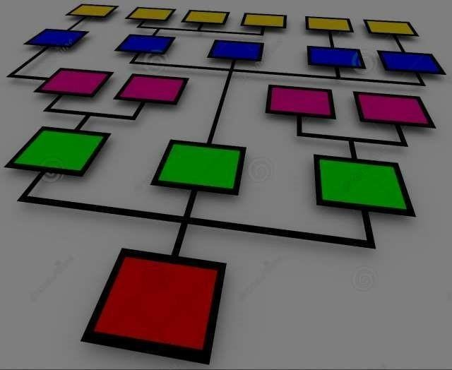

1. **CORSI A.S. 2024/2025**

I corsi attivati e i relativi orari sono pubblicati sul sito istituzionale al seguente link: <https://www.cpia1como.edu.it/didattica/rapporti-scuola-famiglia/orario-delle-lezioni/> con indicazione delle sedi di erogazione del corso.

# **ORARI DI SEGRETERIA**

Il servizio di segreteria opera esclusivamente nelle sedi di Como, Cantù e Menaggio.

Gli altri plessi funzionano unicamente come punti di erogazione dei corsi.

**La Segreteria della sede centrale di COMO** è aperta al pubblico nei seguenti giorni e orari:

LUNEDI’

dalle ore 10:30 alle ore 13:00 e dalle ore 16:30 alle ore 17:30

MARTEDI’-MERCOLEDI’

dalle ore 10:30 alle ore 13:00

GIOVEDI’

dalle ore 11:30 alle ore 17:00

VENERDI’

dalle ore 10:30 alle ore 13:00

# **RISORSE UMANE:**

*A. Dotazione organica:*

**Posti in organico comuni e di sostegno**

|  |  |  |  |  |
| --- | --- | --- | --- | --- |
| Scuola primaria  (Alfabetizzazione) | a.s.  2025/2026 | a.s.  2026/2027 | a.s.  2027/2028 | Utilizzo e Motivazione |
| Posto comune |  |  |  | Corsi di lingua italiana L2 (Livelli PreA1 – A1 – A2 – B1 – B2) riferiti al framework QCER |
| Posto di sostegno |  |  |  |  |

|  |  |  |  |  |
| --- | --- | --- | --- | --- |
| Scuola secondaria di primo e secondo grado | a.s.  2025/2026 | a.s.  2026/2027 | a.s.  2027/2028 | Utilizzo e Motivazione |
| A060 -Tecnologia |  |  |  |  |
| A022 – Lettere |  |  |  |  |
| A028 –  Matematica |  |  |  |  |
| AB25 – Inglese |  |  |  |  |
| A023 – Alloglotti |  |  |  |  |
| Posto di sostegno |  |  |  |  |

**Organico dell’autonomia**

|  |  |  |  |  |
| --- | --- | --- | --- | --- |
| Scuola secondaria di primo e secondo grado | a.s.  2025/2026 | a.s.  2026/2027 | a.s.  2027/2028 | Utilizzo e Motivazione |
| A022 - ITALIANO |  |  |  | Potenziamento in organico  Ampliamento dell’offerta  formativa |

**Organico personale Amministrativo Tecnico e Ausiliario**

|  |  |  |  |  |
| --- | --- | --- | --- | --- |
| Tipologia di incarico | a.s.  2025/2026 | a.s.  2026/2027 | a.s.  2027/2028 | Sede |
| DSGA |  |  |  | Como |
| A.A. |  |  |  | Tutte le sedi |
| C.S. |  |  |  | Tutte le sedi |
| Altro: tecnico informatico |  |  |  | Como |

**Organigramma 2024/25**

**L’organigramma risulta al momento così composto:**

|  |  |  |
| --- | --- | --- |
| **RUOLO** | **NOMINATIVO** | **MANSIONI ovvero attività connesse all’incarico** |
| **Dirigente Scolastico** | **Avv. Valeria Peragine** |  |
| **Collaboratori del D.S.** |  | 1° collaboratore   * Supporta il Dirigente Scolastico nel corso della settimana per la gestione delle attività; * Predispone le sostituzioni dei docenti in caso di assenza dei Referenti di Sede e del secondo collaboratore; * Collabora nella predisposizione delle circolari; * Sostituzione del Dirigente in caso di assenza o impedimento o di ferie; * Gestione della comunicazione e rapporti con il pubblico e con il personale interno; * Collaborazione col Dirigente rispetto alle attività di formazione d’Istituto; * Vigila sul corretto utilizzo dei locali scolastici e dei laboratori e dei sussidi, gestendo ogni segnalazione che può recare pregiudizio alla salute e alla sicurezza dei lavoratori e degli studenti: * Partecipazione alle riunioni scrutini, in cui è necessaria la presenza del Dirigente o suo delegato. |
| **Collaboratori del D.S.** |  | 2° collaboratore   * Supporta il Dirigente Scolastico nel corso della settimana per la gestione delle attività; * Provvede alle sostituzioni dei docenti della sede di Como e/o alle necessarie comunicazioni agli stessi e all’utenza; * Sostituisce il Dirigente in caso di assenza o impedimento o di ferie; * Coordina le attività proposte o gestite in collaborazione con soggetti esterni; * Rapportarsi con le famiglie e con i referenti delle associazioni del terzo settore; * Collabora col Dirigente rispetto all’organizzazione e alla gestione delle attività di ampliamento dell’offerta formativa, del raccordo coi corsi di secondo livello e con la formazione professionale; * Cura della documentazione didattica; * Partecipa alle riunioni (scrutini), in cui è necessaria la presenza del Dirigente o suo delegato; * Redige le circolari; * Osserva le indicazioni del Dirigente Scolastico per la predisposizione dell’orario. |
| **Commissione orario** |  | * Si occupa della stesura dell’orario scolastico provvisorio dell’inizio delle attività e l’orario definitivo dell’intero anno scolastico; * Rimodula l’orario in corso d’anno a seguito di eventuali nuove esigenze; |
| **Referente dei punti di erogazione del Cpia o gestionale** |  | ***Referente***   * Collabora con il Dirigente Scolastico; * Coordina l’attività dei differenti punti di erogazione e rileva tutti i dati utili ai fini organizzativi; * Trasferisce parte dei dati utili richiesti dal centro per l’impiego; * Controlla la regolare copertura delle classi in coordinamento con i Referenti di plesso che effettueranno la sostituzione dei Docenti assenti; * nella sede di Como provvede direttamente alle sostituzioni e * comunica le stesse al referente di plesso; * Rende edotto il Dirigente circa le criticità; * Coopera con lo staff di dirigenza. |
| **Commissione iscrizioni e accoglienza** |  | * Si occupa delle iscrizioni e dell’accoglienza degli studenti del Cpia; * Lavora in collaborazione con i Referenti di plesso e trasmette al Dirigente Scolastico i dati relativi al numero degli iscritti; * Formula delle proposte relative al numero delle classi da formare al Dirigente Scolastico; * Si occupa della fase dell’accoglienza degli studenti; * Rende partecipe la FF.SS inclusione, dei casi di studenti diversamente abili, dsa o bes, per agevolare, nel miglior modo possibile, l’inserimento degli alunni con fragilità all’interno della classe. |
| **Referenti di sede per l’alfabetizzazione** |  | * Coordina le attività di alfabetizzazione della sede e dei punti di erogazione * Coordina lo svolgimento delle Sessioni di Educazione Civica e/o dei Test di Italiano ex Accordo MIUR- Min. Interni se presenti nella sede; * Trasmette il numero degli alunni iscritti, comunicazioni, dati e le informazioni necessarie alla Commissione iscrizioni e accoglienza e ai Referenti del registro elettronico * Supporta il personale supplente; * Provvede alle sostituzioni dei colleghi assenti e/o le necessarie comunicazioni all’utenza; * Gestione della comunicazione e rapporti con il pubblico * Partecipa alle riunioni di staff e collabora con il dirigente e con la segreteria * Provvede alla prima accoglienza dei nuovi docenti (buone prassi) * Segnala tempestivamente emergenze di sicurezza alla dirigenza * Cura i rapporti con l’Ente locale e con le associazioni del territorio che gestisce in collaborazione con il dirigente scolastico e sulla base di precisazioni dello stesso |

|  |  |  |
| --- | --- | --- |
| **Referenti di sede per i corsi di 1° livello** |  | * Coordina i corsi di 1° livello della sede e dei punti di erogazione; * Coordina lo svolgimento delle Sessioni di Educazione Civica e/o dei Test di Italiano ex Accordo MIUR- Min. Interni se presenti nella sede; * Trasmette il numero degli alunni iscritti e tutte le informazioni necessarie alla Commissione iscrizioni e accoglienza e ai Referenti del registro elettronico; * Supporta il personale supplente; * Provvede alle sostituzioni dei colleghi assenti e/o le necessarie comunicazioni all’utenza * Gestione della comunicazione e rapporti con il pubblico * Partecipa alle riunioni di staff e collaborazione con il dirigente e con la segreteria * Provvede alla prima accoglienza dei nuovi docenti (presentazione del plesso e del suo funzionamento, buone prassi in uso presso le singole sedi) * Segnala tempestivamente emergenze di sicurezza alla dirigenza * Cura i rapporti con l’Ente locale e con le associazioni del territorio che gestisce in collaborazione con il dirigente scolastico e sulla base di precisazioni dello stesso. |

|  |  |  |
| --- | --- | --- |
| **Referente Scuola carceraria** |  | * Coordina le attività sulla sede carceraria; * Cura le relazioni con l’Area educativa e con la Direzione della Casa circondariale; * Relaziona periodicamente alla dirigente sull’andamento delle attività; * Provvede alla prima accoglienza dei nuovi docenti (presentazione delle peculiarità del lavoro in carcere, buone prassi in uso); * Elabora una proposta di orario e formula una proposta di formazione delle classi che propone al Dirigente Scolastico all’inizio dell’anno e interviene sulle modifiche in itinere; * Partecipa alle riunioni di staff e collabora con la dirigente e con la segreteria; * Provvede alle sostituzioni dei colleghi assenti e/o alle necessarie comunicazioni all’Area Educativa; * In stretta collaborazione con il DS gestisce le iscrizioni e l’accoglienza degli alunni del plesso. |
| **Coordinatori dei consigli di classe** |  | * Redige nei tempi stabiliti (entro otto giorni dalla seduta) il verbale del Consiglio di classe e compila tutti gli allegati; * Raccoglie la documentazione relativa agli alunni per progetti e/o attività approvate dal CDD e dal Cd Classe; * Predispone e organizza le attività di recupero e/o potenziamento, in base alle rilevazioni periodiche e alle disponibilità di organico o di progetti eventualmente attivati in merito; * Provvede ad effettuare le rilevazioni per la verifica e la valutazione delle suddette attività; * Raccoglie la documentazione necessaria per istruire lo scrutinio intermedio e finale; * Provvede alle segnalazioni relative alle assenze dei corsisti (lettera periodica alle famiglie dei minori) e/o problematiche evidenziatesi nel gruppo classe; |

|  |  |  |
| --- | --- | --- |
|  |  | * Compila e controlla sul registro elettronico i documenti di rito (certificazioni dei crediti, Patto Formativo, Certificazione delle competenze a conclusione del percorso), dopo adeguato confronto e supportato dai colleghi; * Al termine dell’anno scolastico cura la documentazione di quanto prodotto e verifica con il Dirigente i registri dei verbali. Al termine dell’anno scolastico insieme all’impiegato della segreteria controllerà le valutazioni prima della loro pubblicazione all’albo; * Al termine dell’anno scolastico e/o del corso insieme all’impiegato della segreteria provvederà alle comunicazioni dei “debiti” per gli utenti del 2° periodo didattico; * Si relaziona con la segreteria alunni per quanto di competenza; * Segnala al GLI la presenza di casi certificati e di eventuali casi di studenti in difficoltà da valutare/certificare; * Si occupa della raccolta dei dati su file excel del monitoraggio delle competenze per Assi, in collaborazione con tutti i docenti del Cdd; * Si interessa del raccordo coi corsi di secondo livello e la formazione professionale. |
| **Comitato di valutazione** |  | * Attività istituzionali previste dalla normativa vigente in merito alla valutazione dei docenti in anno di prova e in merito alla definizione dei criteri per la valorizzazione del personale docente ed eventuali modifiche. |
| **Tutor Neo-immessi in ruolo** |  | * Attività di tutoraggio per docenti neo-immessi come da normativa vigente. |
| **Commissione elettorale** |  | * Compiti istituzionali delle Commissioni elettorali scolastiche ai sensi della vigente normativa scolastica in merito ad elezioni OO.CC. e affini. |

|  |  |  |
| --- | --- | --- |
| **Commissione PTOF, RAV E PDM** |  | * Elabora e aggiorna il Piano Triennale dell’Offerta Formativa; * Controlla e mantiene il sistema di coerenza interna del PTOF; * Diffonde il PTOF; * Rendiconta al Collegio dei Docenti sul lavoro svolto; * Aggiorna il PTOF al Sidi e lo pubblica sul sito, affinchè sia facilmente fruibile dall’utenza; * Partecipa ad iniziative di aggiornamento e formazione; * Interagisce con il Dirigente, il Collaboratore del D.S., le FF.SS, il Dsga, i Coordinatori di classe; * Raccoglie e archivia le progettazioni curriculari, laboratoriali e progettuali; * Coordina e monitora le attività del PTOF e rende edotto il Collegio dei docenti * Elabora e compila il RAV on line sul sito del MI, accedendo al portale ; * Tiene conto dei cinque fattori: contesto e risorse, esiti, processi, processo di autovalutazione, individuazione delle priorità; * Collabora in stretta connessione con il Dirigente Scolastico, la Commissione PTOF e le FF.SS;; * Elabora, con la chiusura e la pubblicazione del RAV la fase di formulazione e attuazione del Piano di miglioramento per il raggiungimento dei traguardi connessi alle priorità indicate nel RAV; * Rendiconta al Collegio sul lavoro svolto; * Cura la fase inerente la pubblicazione del documento per garantirne la fruibilità; |
| **Commissione Patti Formativi** |  | * Favorisce gli opportuni raccordi tra i percorsi di istruzione di primo e secondo livello * Definisce criteri e modalità per la gestione della carriera scolastica degli studenti, disciplinando la documentazione, le frequenze, la valutazione degli eventuali crediti formativi |

|  |  |  |
| --- | --- | --- |
|  |  | * Opera in sottocommissioni e in commissione unificata a seconda della necessità * Opera in base al DPR 263 del 2012 e alle linee guida; * Acclara la procedura di riconoscimento crediti e redazione patti formativi. |
| **Responsabili laboratorio Informatica** |  | * Controllo periodico della strumentazione tecnico/informatica sia quella a disposizione dei docenti che quella a disposizione dell’utenza (es. software e hardware dei PC e dei tablet per gli alunni) di tutte le sedi; * Segnalazione con comunicazione scritta per intervento di eventuale manutenzione da parte del tecnico/esperto * Verifica preliminare delle apparecchiature nelle sedi principali in previsione di riunioni con partecipazione a distanza ed in presenza del personale scolastico. |
| **Referente iscrizioni on line e Registro elettronico** |  | * Trasmette dati inerenti gli alunni iscritti presso il Cpia; * Effettua le variazioni e aggiorna i dati concernenti gli studenti, che gli vengono trasmessi dai Docenti; * Collabora con la segreteria; * Inserisce i dati inziali relativi alle classi e alle discipline dei singoli Docenti; * Coordina e monitora le operazioni e le procedure tecniche relative agli scrutini intermedi e finali del Cpia; * Effettua report e statistiche; * Segnala alla Dirigenza eventuali problemi |
| **Coordinatori Dipartimento (in sinergia con i coordinatori dei consigli di classe che dovranno supportare le attività)**  **Asse linguistico Asse matematico**  **Asse scientifico tecnologico AALI** |  | * Coordina la discussione del dipartimento e cura la stesura dei verbali; * coordinamento della documentazione didattica con aggiornamento eventuale di UDA, ed. Civica * predisposizione di strumenti di valutazione delle competenze degli allievi (in fase di accoglienza ed in itinere) in collaborazione con tutti i docenti afferenti ai singoli Assi * Raccoglie il materiale prodotto; * È punto di riferimento per i Docenti e garante del buon funzionamento del Dipartimento |
| **Coordinamento Tirocinanti** |  | * Cura i rapporti con le agenzie formative (scuole o Università) da cui afferiscono i tirocinanti Ditals etc…e/o in alternanza scuola lavoro * Supporto ai colleghi designati al tutoraggio nelle singole sedi * Collaborazione con il dirigente e con la segreteria |
| **Referente Progetto CILS** |  | * Coordinano le sessioni d’Esame CILS presso le sedi di Cantù e di Olgiate Comasco * Curano le relazioni con l’Università di Siena * Collaborano con il dirigente e con la segreteria |
| **Commissione Coordinamento percorsi di II livello** |  | * Opera in stretta collaborazione con gli Istituti della Rete (Caio Plinio e Carcano) * Si cura di organizzare eventi per proporre agli studenti della Rete Caio Plinio, Carcano, l’offerta formativa del Cpia; * Si cura di ogni aspetto organizzativo concernente i percorsi di II livello |
| **Gruppo di lavoro per l’inclusione** |  | * rilevazione dei BES, alunni diversamente abili, alunni dsa presenti nella scuola; * Viene organizzato e coordinato dalla Funzione Strumentale inclusione; * focus/confronto sui casi, consulenza e supporto ai colleghi sulle strategie/metodologie di gestione delle classi; * cura della documentazione e supporto ai Docenti delle classi per la stesura di Pei e Pdp; * Collabora per la stesura annuale del PAI |
| **Nucleo Interno di Valutazione** |  | * Sono attribuite funzioni in ordine ai processi di autovalutazione dell’Istituzione Scolastica * Collabora con la commissione PTOF. RAV.PDM |
| **Referente Studenti minorenni, MSNA e studenti adottati** |  | * Favorisce l’inclusione degli studenti minorenni, MSNA, e studenti adottati; * Cura tutta la documentazione; * Cura i rapporti con le famiglie o tutori e con le Cooperative di riferimento; * E’ un punto di riferimento per gli studenti; * Partecipa alle riunioni di equipe con il personale che affianca solitamente questi ragazzi; * Il Ds può delegargli compiti connessi alla funzione; |
| **Referenti Progetto Gol** |  | * Partecipano attivamente alle iniziative, concernenti il progetto Gol, promosse dalla Rete del Cpia e da Regione Lombardia. |
| **Referente COVID** |  | * Tiene i contatti con l’ATS e gli altri Enti interessati: * Effettua le segnalazioni del caso; * Monitora le situazioni a rischio; * Redige ed archivia la documentazione richiesta. |
| **Commissione Coordinamento Ampliamento Offerta Formativa** |  | * organizza i corsi d’ampliamento dell’offerta formativa del Cpia che possono consistere in corsi di lingue straniere (dal livello A1 ai livelli superiori), competenze digitali, corsi di italiano di livello Pre- A1 e di livelli superiori ad A2 e altre progettualità; * partecipa alle riunioni di staff con la Dirigenza e con le altre FF.SS; * trasmette il numero degli utenti interessati ai corsi d’ampliamento dell’offerta formativa alla Dirigenza e attende l’approvazione della stessa per l’attivazione dei corsi; * effettua un’adeguata pubblicità dei corsi suddetti; * rende edotta l’utenza che i corsi di ampliamento dell’offerta formativa sono rivolti a tutta la popolazione adulta, dai 16 anni in poi e che saranno attivati nelle varie sedi didattiche del Cpia al raggiungimento di un congruo numero di iscrizioni; * offre un quadro chiaro e preciso al Dirigente Scolastico,aggiornandolo con le iscrizioni degli utenti e cura tutte le comunicazioni con gli utenti interessati ai corsi suddetti; * collabora con i Referenti del registro elettronico e trasmette i nominativi degli utenti interessati ai corsi di ampliamento dell’offerta formativa; * cura la documentazione necessaria; * trasmette i dati al Centro per   l’impiego, nell’ambito del progetto Goal, per la parte afferente l’ampliamento dell’offerta formativa;   * cura e aggiorna la parte inerente all’ampliamento dell’offerta formativa nel PTOF. |
| **Commissione ed. civica** |  | * Coordinare le attività di ideazione, progettazione, realizzazione, integrazione del curricolo di Istituto di Educazione Civica. |

|  |  |  |
| --- | --- | --- |
| **FUNZIONI STRUMENTALI con Commissioni e senza** | | **MANSIONI** |
| **Coordinamento digitale e sito web** |  | * promuove e garantisce attività di formazione sull’utilizzo delle nuove tecnologie ai docenti; * promuove iniziative per lo sviluppo della fruizione a distanza; * promuove azioni per rendere fruibili le dotazioni informatiche dei vari punti di erogazione del Cpia; * Cura il sito web * Pubblica circolari, comunicazioni e aggiorna costantemente il sito; * collabora per l’aggiornamento del PTOF relativamente alla propria area; * Partecipa alle riunioni di staff |
| **Coordinamento Sessioni Attività Intesa MIUR- Ministero degli Interni (senza commissione)** |  | * coordinamento e organizzazione interna delle sessioni di educazione civica e delle sessioni per il test delle competenze linguistiche A2 italiano L2, per l’ottenimento della carta di soggiorno presso le sedi deputate del Cpia 1 Como; * mappatura e monitoraggio delle attività realizzate; * collaborazione con la Dirigenza nelle relazioni con il Comune, la Prefettura e gli Enti esterni; * Predisposizione strumenti comuni di verifica dell’attività svolta; * collabora all’aggiornamento del Ptof in relazione alla propria area. |
| **Orientamento in entrata e in uscita** |  | * organizza e coordina le attività relative all’orientamento in entrata e in uscita degli studenti; * collabora con il Centro per l’impiego di Como; * crea delle tabelle evidenziando i dati di ciascun punto di erogazione in stretta collaborazione con il Referente gestionale e i Referenti di sede e del Cpia e trasmette i dati al Centro per l’impiego; * cura il raccordo con il secondo livello; * rileva e scambia informazioni riguardo a situazioni di disadattamento/disagio, problemi studio/apprendimento, svantaggio e propone strategie di soluzione o prevenzione; * promuove interventi connessi alla prevenzione della dispersione scolastica; * collabora all’aggiornamento del P.T.O.F. relativamente alla propria area |

|  |  |  |
| --- | --- | --- |
| **Funzione strumentale coordinamento percorsi di primo livello:** |  | * collabora con i Referenti degli assi culturali per la creazione di unità didattiche di apprendimento, condivise in tutti i punti di erogazione; * coordina i docenti di primo livello al fine di individuare linee e strategie comuni; * collabora con la dirigenza; * trasmette tutte le informazioni necessarie relative all’organizzazione del primo livello di ciascun punto di erogazione al Referente di sede e al Dirigente Scolastico; * collabora all’aggiornamento del Ptof in relazione alla propria area. |
| **Funzione strumentale coordinamento percorsi di alfabetizzazione:** |  | * trasmette tutte le informazioni necessarie relative all’organizzazione dell’alfabetizzazione di ciascun punto di erogazione al Referente di sede e al Dirigente Scolastico; * coordina e aggiorna le unità didattiche di apprendimento condivise in tutti i punti di erogazione; * condivide i materiali della formazione a distanza e si cura di renderli fruibili agli utenti; * relaziona periodicamente al Dirigente Scolastico; collabora all’aggiornamento del Ptof in relazione alla propria area * effettua riunioni periodiche e verbalizza gli incontri; |
| **Inclusione** |  | * coordina le attività per il sostegno, l’accoglienza, il recupero, l’integrazione e l’inclusione degli alunni BES, gli alunni diversamente abili, portatori di disturbi specifici di apprendimento (DSA); * gestisce, tramite il Docente di sostegno i rapporti con le famiglie; * fornisce sostegno ai docenti nella fase di accertamento e di rilevazione dei bisogni formativi degli alunni; * cura in collaborazione con la segreteria didattica, la documentazione riguardante gli alunni diversamente abili e successiva archiviazione; * gestisce i rapporti con le Asl; * cura che le certificazioni pervenute a scuola, concernenti gli alunni sopra menzionati, siano costantemente aggiornate; * elabora il Piano annuale per l’inclusione; * monitora l’elaborazione e la stesura del Pei da parte degli insegnanti di sostegno nonché dei Pdp; * partecipa alle riunioni con il Dirigente Scolastico e le altre F.S. per la condivisione e il coordinamento del lavoro; * collabora all’aggiornamento del PTOF relativamente alla propria area |

# **RISORSE FINANZIARIE**

Le risorse strutturali pervengono al CPIA attraverso i seguenti finanziamenti:

* contributi ministeriali per il funzionamento dell’istituzione scolastica;
* contributi Fondo dell’Istituzione Scolastica;
* contributi derivanti dalle iscrizioni ai corsi di alfabetizzazione, ai corsi di primo livello primo periodo, ai corsi di primo livello secondo periodo, ai corsi modulari, agli esami CILS, a parte dei corsi attivati come ampliamento dell’offerta formativa.

# **RISORSE STRUTTURALI E STRUMENTALI**

1. Risorse strutturali

Il CPIA ha, al momento, due sedi assegnate, quella centrale di Via Lucini 3 a Como e quella in via Francesco Baracca, angolo via Palestrina a Cantù.

Nelle altre sedi e punti di erogazione del servizio, il CPIA opera ospitato da altri enti ed istituti. Ciò comporta una fruizione dei luoghi parziale, sia in termini di spazi che di orari, e un limite sensibile alla programmazione organizzativa e alla progettazione didattica.

1. Risorse strumentali

Il Cpia1 di Como sta lavorando da anni all’implementazione delle dotazioni tecnologiche a disposizione di studenti e docenti nella convinzione, da un lato, che gli strumenti digitali siano necessari a sostenere l’aumento delle competenze digitali dei nostri utenti, dall’altro che tali strumenti, per loro stessa natura, possano essere di stimolo ad una didattica di tipo collaborativo e ad attivare molte competenze trasversali.

Alle risorse strumentali esistenti il CPIA ha aggiunto altri strumenti, impegnando una parte delle proprie risorse finanziarie per:

-l’immediata adozione di piattaforme e strumenti digitali per l’apprendimento a distanza (anno scolastico 2020.2021);

-l’acquisto di dispositivi digitali individuali da fornire in comodato d’uso agli studenti meno abbienti per la fruizione della didattica a distanza;

-per la formazione del personale scolastico su metodologie e tecniche innovative anche legate alla realizzazione della didattica a distanza (a.s. 2020.2021);

-implementare le risorse multimediali nelle sedi principali (a.s.2021.2022).

A fronte della ricognizione dei beni fatta al 30/06/2022, il Cpia1 Como annovera tra le sue risorse materiali beni multimediali come da seguenti descrizioni.

Sulla **sede centrale di Como** i locali sono cablati con connessione internet e hanno copertura wi-fi; ad ogni aula (6 in totale) è assegnato un Notebook, il cui uso non è vincolante essendo ogni spazio dotato di Monitor interattivo a carrello.

Per la sede di Como sono in dotazione 8 Monitor interattivi (una in ogni aula + una nel laboratorio di informatica + una nell’aula insegnanti): 7 a 86 Pollici, 1 a 75 Pollici. Due Monitor interattivi sono dotati di Soundbar, nelle altre classi al momento sono installate delle webcam per le lezioni a distanza. L’obiettivo è quello di dotare tutti i Monitor interattivi di Soundbar.

Il laboratorio di informatica conta 16 postazioni fisse.

Vi sono inoltre 2 laboratori mobili, rispettivamente di 16 e 19 Notebook.

Negli ultimi anni sono stati acquistati diversi Tablet da dare agli studenti in comodato d’uso: al momento sono 76 per tutte le sedi del Cpia (la distribuzione sulle diverse sedi avviene in modo proporzionale rispetto al numero degli iscritti e tenendo conto dei bisogni specifici degli utenti).

Tra le altre dotazioni tecnologiche:

* 2 Scanner esterni
* 1 Videoingranditore portatile per utenti ipovedenti
* 1 Tavoletta grafica
* 1 Totem Interattivo MultiTouch
* 1 Monitor informativo appeso all’ingresso

Nella sede di Cantù sono presenti due aule di informatica attrezzate con 12 e 18 PC fissi; in ogni aula è installato un Monitor interattivo per un totale di 8, più 2 Monitor interattivi a carrello dotati di Soundbar.

Sono presenti inoltre:

* un PC fisso in segreteria con relativa stampante
* due PC fissi in aula docenti
* una fotocopiatrice
* due scanner a forma di lampada

Nella sede di Mariano Comense vengono utilizzate le lavagne multimediali presenti nelle aule dell'istituto ospitante ed è presente un’aula informatica (attualmente in riallestimento).

Di proprietà del Cpia, sono a disposizione un PC portatile, uno scanner a forma di lampada ed una fotocopiatrice.

Nella sede di **Olgiate Comasco** vi è la disponibilità di accedere al laboratorio d’informatica attrezzato con 20 PC fissi di proprietà dell’istituto ospitante; in ogni aula è installato un monitor interattivo per un totale di 5.

Sono presenti inoltre nell’aula al piano seminterrato, usata come segreteria e aula insegnanti:

* 3 PC fissi con relativa stampante
* 2 PC portatili
* 1 fotocopiatrice (in comodato)
* 1 monitor interattivo

Nella sede di **Lomazzo** vi è la disponibilità di accedere al laboratorio d’informatica portatile attrezzato con 10 PC; in ogni aula è installato un monitor interattivo per un totale di 4.

Sono presenti inoltre nell’aula al piano terra, usata come segreteria e aula insegnanti:

* 1 PC fisso con relativa stampante
* 1 PC portatili
* 1 fotocopiatrice (in comodato)

Nella sede di **Ponte Lambro** vi è la disponibilità di accedere al laboratorio d’informatica portatile attrezzato con 10 PC.

1. Fabbisogno di infrastrutture, attrezzature e materiali

Tranne che per le due sedi di Como e Cantù, i punti di erogazione del servizio del CPIA sono ubicati presso le sedi di altri istituti scolastici. Per questa ragione le infrastrutture presenti non sempre sono disponibili per l’utilizzo. Le attrezzature distribuite nelle sedi riguardano prevalentemente i supporti informatici ma andrebbero potenziate soprattutto per quanto attiene alla CONNESSIONE. Per quanto riguarda i materiali, la scuola è dotata di sussidi librari e visivi ma si avverte la necessità di acquisire supporti per la didattica dell’italiano come lingua straniera e la didattica delle discipline rivolta a utenti stranieri annualmente.

**ACCORDI DI RETE**

|  |  |  |
| --- | --- | --- |
| DENOMINAZIONE | Finalità | SCUOLA CAPOFILA/partner di Rete |

|  |  |  |
| --- | --- | --- |
| RIDAP  Rete di Istruzione Permanente degli Adulti | La rete RIDAP rappresenta gli interessi generali dei CPIA e delle istituzioni scolastiche aderenti, costituendone il sistema di rappresentanza nei rapporti con l’amministrazione centrale, con le altre amministrazioni, con gli enti pubblici e privati, con le associazioni di categoria e le organizzazioni professionali e sindacali.  La rete persegue i propri scopi ispirandosi a valori di autonomia, collaborazione e pari opportunità e di sviluppo sostenibile, secondo i principi dell’Agenda 2030. In essa trovano sede e rappresentanza i principi di pari dignità e pluralismo di espressione. | CPIA BOLOGNA/  Tutti i CPIA d’Italia |
| RETAP | Realizzare un sistema di indirizzo per la costruzione di una rete di servizi e per la programmazione locale di una offerta educativa e formativa integrata per gli adulti, quale risorsa fondamentale per le politiche di sviluppo del territorio. | CPIA Lecco/ 19 Cpia della Lombardia |

|  |  |  |
| --- | --- | --- |
|  | **Finalità:** |  |
| **Rete Nazionale di** | * Gestione della rete di scuole | **CPIA “FABRIZIO**  **DE ANDRÉ” di** |
| **Scopo ICT** | **Obiettivi:** | **Lecco** |
| **IDA** | * Gestione amministrativa, |  |
|  | organizzativa e rapporto annuale; |  |
|  | * Facilitare la comunicazione e le |  |
|  | forme di collaborazione; |  |
|  | * Reperire risorse attraverso la progettazione di rete; |  |
|  | * Investimenti nella |  |
|  | formazione e in infrastrutture |  |
|  | digitali per una didattica |  |
|  | collaborativa;  **Finalità:** |  |
|  | * Promozione comunità di pratica; |  |
|  | **Obiettivi:** |  |
|  | * Ampliare il gruppo tecnico |  |
|  | nazionale degli insegnanti e creare |  |
|  | un gruppo di formatori ICT |  |
|  | RIDAP; |  |
|  | * Autoformazione, consulenza, formazione; * Diffusione di buone pratiche e documentazione. |  |

|  |  |  |
| --- | --- | --- |
|  | **Finalità:**   * elaborazione proposte di formazione PNSD per docenti, Dirigenti scolastici e personale amministrativo del contesto IdA   **Obiettivi:**   * Realizzare un Portale Nazionale della Formazione IdA; Definire una proposta metodologica di utilizzo delle ICT in ambito IdA; * Favorire il nascere di un Piano di garanzia delle competenze digitali della popolazione adulta. Ciascun CPIA aderente parteciperà all'ampliamento del gruppo Tecnico con un docente che verrà formato ed entrerà a far parte del gruppo tecnico per una maggior diffusione delle attività di formazione, programmate anche in vista di una specializzazione interna delle tematiche e delle competenze, per essere fruite dai CPIA e da qualsiasi altra scuola su tutto il territorio nazionale che ne faccia richiesta. |  |

**PARTE IV - PROGRAMMAZIONE DELLE ATTIVITÀ FORMATIVE RIVOLTE AL PERSONALE**



1. **FORMAZIONE DEL PERSONALE DOCENTE**

Una delle novità più rilevanti della legge 107/2015 riguarda la formazione degli insegnanti, che il comma 124 definisce come “obbligatoria, permanente e strutturale”. In essa si dichiara che “Le attività di formazione sono definite dalle singole istituzioni scolastiche, in coerenza con il piano triennale dell'offerta formativa”.

Si prevede per il triennio scolastico 2025/2028:

* partecipazione alle iniziative di formazione proposte dal MIUR;
* aggiornamento e formazione su tecnologie e approcci metodologici innovativi nell’ambito del PNSD;
* realizzazione di attività di formazione organizzate dal CPIA nell’ambito della propria autonomia scolastica, anche in rete e con la collaborazione con altri Enti Istituzioni ed Agenzie educative accreditate;
* realizzazione di attività di formazione organizzate dal CPIA nell’ambito della propria autonomia

scolastica, nell’ambito delle reti in cui il CPIA è inserito;

* partecipazione del personale a convegni e seminari. Per iniziative di formazione di rilevanza, con ricaduta sui lavori generali del CPIA, a fronte posti limitati e candidature molteplici, verrà privilegiata la partecipazione dei docenti che ricoprono un incarico o una funzione attinente a quell’area.

Le priorità formative individuate dai docenti e che la scuola intende adottare in questo triennio per il personale riguardano:

* VALUTAZIONE e AUTOVALUTAZIONE (valutazione in accoglienza e valutazione finale, riconoscimento crediti);
* METODOLOGIE, STRUMENTI, SUPPORTI (FAD, piattaforme, mediazione);
* BUONE PRATICHE, PROGETTUALITÀ’, INNOVAZIONE, CAPACITA’ COMUNICATIVE Il

Piano triennale di formazione e aggiornamento del personale docente è finalizzato all’acquisizione di competenze per l'attuazione di interventi di miglioramento e adeguamento alle nuove esigenze dell’Offerta Formativa Triennale.

Il Piano porrà particolare attenzione alle seguenti aree tematiche:

* area della metodologia e della didattica;
* area informatica e delle TIC.

Per quanto riguarda l’area della metodologia e della didattica, i bisogni formativi dei docenti emersi dal questionario sono orientati all’approfondimento dei seguenti percorsi:

* valutazione delle competenze e riconoscimento dei crediti;
* strategie didattiche innovative.

Relativamente all’area informatica e TIC, i docenti richiedono (secondo la percentuale più alta):

* approfondimento sull’uso delle LIM;
* corso avanzato sull’uso del computer.

**ATTIVITÀ FORMATIVE A.S. 2025 - 2026:**

|  |  |  |
| --- | --- | --- |
| NOME DEL CORSO | FORMATORE | PERIODO |
|  |  |  |
|  |  |  |

**ATTIVITÀ FORMATIVE A.S. 2026 - 2027:**

|  |  |  |
| --- | --- | --- |
| NOME DEL CORSO | FORMATORE | PERIODO |
|  |  |  |
|  |  |  |

**ATTIVITÀ FORMATIVE A.S. 2027 - 2028:**

|  |  |  |
| --- | --- | --- |
| NOME DEL CORSO | FORMATORE | PERIODO |
|  |  |  |
|  |  |  |

1. **RICERCA, SPERIMENTAZIONE E SVILUPPO NEL CPIA**

A partire dall’a.s. 2025 - 2026, la ricerca e la sperimentazione all’interno del nostro Cpia si è rivolta soprattutto all’Accoglienza (parte del Piano di Miglioramento).

È stato predisposto un protocollo (allegato A) con strumenti di monitoraggio e incontri di valutazione e autovalutazione.

L’ulteriore pista che si intende percorrere è quella della ricerca ed analisi dei bisogni del territorio.

In tal modo sarà possibile implementare lo sviluppo del Cpia soprattutto in merito a:

* lettura dei bisogni formativi della popolazione adulta del territorio
* costruzione di profili di adulti definiti sulla base delle necessità dei contesti sociali e di lavoro;
* interpretazione dei bisogni di competenze e conoscenze della popolazione adulta;
* accoglienza e orientamento;
* miglioramento della qualità e dell’efficacia dell’istruzione degli adulti;
* progettazione formativa.

# **PARTE V - AUTOVALUTAZIONE D’ISTITUTO**



1. **L’AUTOVALUTAZIONE NEL CPIA**

Il processo di valutazione delle scuole, così come definito nel Sistema Nazionale di Valutazione (DPR 80/2013), inizia con l’autovalutazione: le scuole sono chiamate a individuare i propri punti di forza e di debolezza attraverso un percorso guidato dai dati forniti a livello ‘centrale’, integrati con le indicazioni che ciascuna scuola può fornire sulla propria situazione. Lo strumento che accompagna e documenta questo processo è il Rapporto di Autovalutazione (RAV).Ad inizio a.s. 2021.2022, tutti i CPIA d’Italia sono stati coinvolti in una formazione nazionale con l’INVALSI. Il NIV e la FS sono stati coinvolti nella predisposizione del Questionario per il RAV.Il Rapporto di Autovalutazione, fornendo una rappresentazione dei CPIA attraverso l’analisi dettagliata del loro funzionamento, potrà supportare il CPIA nell’individuazione delle priorità di sviluppo verso cui orientare il proprio piano di miglioramento.Le attività di Autovalutazione e di Miglioramento sono coordinate dalla commissione PTOF-RAV, che individuano insieme alla Dirigente Scolastica le priorità ed i traguardi, predispongono gli strumenti per le rilevazioni e i monitoraggi e pongono in essere le azioni finalizzate al raggiungimento dei traguardi individuati.

1. CONTESTO

* Popolazione studentesca del CPIA
* Territorio e capitale sociale
* Risorse economiche e naturali
* Risorse professionali

1. ESITI

* Esiti dell’attività di accoglienza e orientamento
* Esiti dei percorsi di istruzione
* Esiti dell’attività di ampliamento dell’offerta formativa
* Competenze di base

3a - PROCESSI-PRATICHE EDUCATIVE E DIDATTICHE

* Offerta Formativa, Progettazione Didattica e Valutazione
* Ambienti di apprendimento
* Inclusione, socializzazione e personalizzazione
* Accoglienza, continuità/raccordo e orientamento in uscita

3b-PROCESSI-PRATICHE GESTIONALI E ORGANIZZATIVE

* Orientamento strategico e organizzazione del CPIA
* Sviluppo e valorizzazione delle risorse umane
* Integrazione con il territorio e con i soggetti preposti alla realizzazione del percorso formativo degli studenti.

1. **STRUMENTI DI MONITORAGGIO**

Gli strumenti di monitoraggio predisposto dal CPIA1 Como sono i seguenti:

* Monitoraggio accoglienza – forza e criticità
* Strumento osservazione mediazione didattica
* questionario di autovalutazione docenti tutor accoglienti
* questionario di valutazione e gradimento studenti tirocinanti
* questionario autovalutazione efficacia del TEAM docenti alfabetizzatori
* questionario rilevazione bisogni formativi del personale docente

Obiettivi strategici di Miglioramento del CPIA1 COMO per il triennio 2025/2028

Nel corso dell’anno 2019, il CPIA1 Como ha partecipato alla sperimentazione nazionale promossa da Invalsi, per la redazione del Rapporto di Autovalutazione. Pertanto si è costituito un primo Nucleo interno per l’Autovalutazione, in continuità con la precedente Commissione per l’autovalutazione e si sono percorsi gli step standard per il processo di autovalutazione del CPIA. Il CPIA ha promosso una riflessione sui livelli di apprendimento, organizzazione didattica, esiti scolastici, utilizzo delle risorse umane e finanziarie dell’istituto, sui fattori di innovazione, ai fini dell’elaborazione di un Piano di miglioramento, secondo quanto atteso anche dalla normativa vigente.

In seguito alla formazione attivata dal MIUR a livello nazionale, da ottobre 2025 a gennaio 2026, sarà costituito il nuovo NIV che completerà il questionario RAV ed il RAV da cui sono emergeranno riflessioni ed ipotesi sugli sviluppi futuri riferiti al PdM del nostro Istituto.

Innanzitutto la riflessione si è incentrata sugli strumenti utilizzati per l’avvio del nuovo sistema di istruzione degli adulti: accoglienza, riconoscimento crediti, patto formativo, didattica modulare e per Unità d’apprendimento, criteri di valutazione dell’attività didattica.

Dopo i primi anni di sperimentazione concreta nella realtà provinciale in cui il nostro CPIA è incardinato, emergono con maggior evidenza gli obiettivi strategici, che costituiscono l’ossatura su cui viene costruita la proposta dell’Offerta Formativa con respiro triennale, come vuole la Legge 107 del 2015. La possibilità di predisporre il Rapporto di Autovalutazione, pur nella sua veste sperimentale, ha permesso, all’inizio del nuovo anno scolastico, 2025/2026, di formulare un Piano di Miglioramento più rispondente alla reale situazione della nostra istituzione scolastica e di individuare priorità e traguardi coerenti con gli esiti dello stesso RAV.

Si riportano di seguito le priorità su cui si sta lavorando, all’interno di un quadro complesso di esigenze sia didattiche sia organizzative, che, solo in una progressione ragionata, potranno essere soddisfatte e realizzate sul medio e sul lungo termine.

1. **Piano di Miglioramento**

Priorità e Traguardi

|  |  |  |
| --- | --- | --- |
| **ESITI** | **DESCRIZIONE DELLA PRIORITÀ** | **DESCRIZIONE DEL TRAGUARDO** |
| 2.1 - Esiti dell’attività di accoglienza orientamento | diminuire lo scarto tra numero dei Patti formativi e studenti che completano il percorso scolastico | aumentare tra il 5 e il 10% la percentuale di studenti che completano il percorso scolastico |
| 2.2 - Esiti dei | Aumentare la percentuale di | aumentare tra il 5 e il 10% |
| percorsi di istruzione | studenti che passano dai corsi di | la percentuale di studenti |
|  | alfabetizzazione a quelli del | che proseguono nel |
|  | primo livello; aumentare il | percorso scolastico |
|  | numero di studenti del I livello |  |
|  | che proseguono gli studi nei corsi |  |
|  | di secondo livello |  |

|  |  |  |
| --- | --- | --- |
| 2.3 - Esiti dell’attività di ampliamento dell’offerta formativa | Aumentare gli iscritti ai corsi: finalizzazione dei corsi all’acquisizione di certificazioni universitarie (italiano L2 e lingue straniere).  Migliorare la distribuzione e la valorizzazione delle risorse interne alla scuola impegnate nell’ampliamento dell’offerta formativa | aumentare tra il 10 e il 20% la percentuale di studenti che si iscrivono e completano il corso.  Distribuire e valorizzare i docenti curricolari in base alle esigenze delle singole sedi utilizzando almeno il 30% delle ore in esubero per  Ampliamento Offerta Formartiva |
| 2.4 - Competenze di base | Aumentare il numero di corsisti del 1° livello 1° periodo didattico con esiti di livello base almeno in tre Assi culturali | Allineare al livello regionale il numero di corsisti del 1° livello 1° periodo didattico con esiti di livello base almeno in tre Assi culturali |

Motivazione

Riteniamo che il **miglioramento degli esiti** dei percorsi di primo periodo didattico sia priorità emergente dall'autovalutazione, in quanto la situazione attuale rileva su questo piano una delle sue carenze più forti. A tal fine si lavorerà, in primis, sull’**accoglienza** e alla predisposizione della **FAD (Formazione a Distanza)** sia per i corsi di alfabetizzazione che per quelli di Primo e Secondo Periodo Didattico.

Obiettivi di Processo

|  |  |
| --- | --- |
| **AREA DI PROCESSO** | **DESCRIZIONE DELL'OBIETTIVO DI PROCESSO** |
| 3.1 - Offerta formativa, progettazione didattica e valutazione | * Attivare Percorsi di istruzione realizzati in raccordo con i percorsi di formazione professionale/IeFP. * Formare docenti per utilizzo di modelli comuni per la predisposizione di PEI/PDP. * Predisposizione di materiali FAD.avviare Programmazione in continuità verticale. * Avviare progettazione di unità didattiche/apprendimento per il recupero delle competenze. * Avviare Progettazione di unità didattiche/apprendimento per il potenziamento delle competenze. * Predisporre Prove strutturate di valutazione in itinere delle competenze per gruppi di livello paralleli. |
| 3.2 - Ambiente di apprendimento |  |
| * 1. - Inclusione, socializzazione e personalizzazione | * Riprogettare modalità e strumenti per le attività di recupero e/o potenziamento. * implementare le modalità di lavoro e strumenti che il CPIA ha adottato per l'inclusione scolastica. |
| 3.4 - Accoglienza, continuità/raccordo e orientamento in uscita | * Attuazione del protocollo di accoglienza. |
| 3.5 - Orientamento strategico e organizzazione del CPIA |  |

|  |  |
| --- | --- |
| 3.6 – Sviluppo e valorizzazione delle risorse umane | * Riprogettare la formazione metodologica dei docenti. * Valorizzare le competenze professionali diverse presenti nell’organico del CPIA. |
| 3.7 - Integrazione con il territorio e con i soggetti preposti alla realizzazione del percorso formativo degli studenti | * Avviare un dialogo più diretto con i Centri per l’impiego e con gli Enti di formazione presenti sul territorio, per costruire insieme percorsi formativi che aiutino gli studenti minorenni a continuare o completare il loro percorso di istruzione. |

Motivazione

Per ottenere un aumento sensibile del numero di percorsi conclusi rispetto alla sottoscrizione dei patti formativi prevediamo di avviare un’**interlocuzione più stretta e più costruttiva con i Centri dei Servizi per l’impiego e gli Enti di Formazione presenti sul territorio**, per collaborare all’individuazione dei bisogni formativi dei minorenni e degli adulti per la loro riqualificazione e/o per la loro successiva collocazione nel mondo del lavoro. Per poter individuare spinte motivazionali e sinergie da un lato e dall’altro per rendere più stabile la presenza di quanti si iscrivono al CPIA. Inoltre, abbiamo individuato, nella **formazione,** la chiave per ridefinire le linee di progettazione didattica ed anche per confrontare e potenziare le metodologie nei corsi di ogni livello.

Altro elemento individuato, che potrà **ridurre i casi di abbandono scolastico**, è la predisposizione della **FAD**, sia per l’alfabetizzazione che per i corsi di completamento dell’obbligo scolastico (I e II periodo).

Si proverà a focalizzare le funzioni dei docenti in ogni Consiglio di classe in funzione di un **miglioramento dei processi di apprendimento e della rimodulazione delle azioni di recupero e/o di potenziamento.** Si intende **potenziare e rendere sistematica la sinergia tra i due ordini di scuola** (alfabetizzazione e 1° livello).

# **PARTE VI - ALLEGATI**

1. **PROTOCOLLO DI ACCOGLIENZA**

L'inizio di ogni percorso rivolto agli utenti che si iscrivono presso il CPIA di Como è preceduto da una fase di accoglienza dello studente, seguito da altri momenti di orientamento in itinere, nella logica dell'accompagnamento e della formazione lungo tutto il percorso di apprendimento, attraverso:

Attività di accoglienza, di ascolto, analisi dei bisogni e posizionamento-orientamento (analisi di situazione);

Azioni di tutoraggio e valutazioni individuali (Patto Formativo).

CORSI AALI (Alfabetizzazione e Apprendimento della Lingua Italiana)

**Fase 1**

Per ciascun percorso di apprendimento è previsto il 10% del monte ore complessivo da dedicare ad attività di accoglienza (colloqui, interviste, test, etc.). Nella fase di accoglienza i docenti devono acquisire elementi di conoscenza dello studente che intende frequentare il CPIA per far emergere i suoi bisogni formativi, le sue risorse, le aspettative e gli interessi, dando avvio al processo che condurrà̀ alla sottoscrizione del Patto Formativo Individuale.

L’accoglienza va intesa come momento partecipato che, trasformando in “motivazione” l’atto burocratico del riempimento del modulo di iscrizione, permetta al nuovo iscritto di impegnarsi nell’individuazione dei propri bisogni e/o delle proprie aspirazioni e di individuare eventuali problemi, ricercandone possibili soluzioni.

**- Primo contatto:**

La **fase di accoglienza** prevede che la persona interessata ai corsi venga contattata da tutti i docenti del Cpia. Telefonicamente l’insegnante concorderà̀ un appuntamento per un incontro/colloquio finalizzato alla formalizzazione dell’iscrizione, alla comunicazione di tutti gli aspetti organizzativi e al chiarimento di eventuali dubbi o perplessità̀ esplicitati. È opportuno ricordare al corsista di presentarsi al colloquio con la certificazione del livello linguistico eventualmente conseguito precedentemente.

**- Colloquio:**

La fase di accoglienza prevede quindi **un contatto diretto e colloquiale** tra il corsista ed **il docente incaricato.** Trattandosi di persone che a volte non possiedono gli elementi linguistici minimi per dialogare in lingua italiana sarà compito dell’insegnante attivare tutte le modalità comunicative, verbali e non verbali, che consentano comunque, una comunicazione significativa ed esaustiva. Completata l’intervista, si passa ad una verifica delle competenze possedute (tramite test d’ingresso, conversazioni specifiche, etc.) al fine di procedere ad una personalizzazione dei percorsi e/o ad un’assegnazione del livello di competenze raggiunto.

Nel caso di corsisti minorenni al colloquio sono invitate anche i genitori/familiari o eventuali tutori.

**- Posizionamento**

Il **posizionamento** dello Studente avviene in relazione al livello di conoscenza della lingua italiana testato per tutti i corsi di alfabetizzazione: ALFA, Pre A1, A1, A2, B1, B2, C1 del Quadro Comune Europeo di riferimento per le lingue.

Relativamente ai corsi di primo e secondo livello - primo periodo didattico, il posizionamento, avviene anche in relazione alle conoscenze pregresse rispetto all’asse matematico e all’asse linguistico L2.

**Fase 2:**

**- Proposta di percorso formativo e patto formativo.**

Dopo aver sottoposto i test di ingresso agli studenti nelle prime settimane di scuola, ogni docente attribuisce dei crediti che permetteranno poi la stipula del Patto Formativo Individuale.

Il Patto Formativo Individuale rappresenta un contratto condiviso e sottoscritto dallo studente, dai docenti, nel caso di qualifiche professionali dai referenti delle agenzie formative e dal DS del CPIA.

Con il Patto Formativo Individuale si formalizza il percorso di studio personalizzato (PSP) relativo al periodo didattico del percorso richiesto dallo studente all’atto dell’iscrizione. È obbligatorio frequentare per almeno il 70% del monte ore indicato nel PSP. Tale patto formativo è firmato dal docente compilatore e controfirmato dall’iscritto o dal genitore /tutore nel caso di corsisti minorenni digitalmente.

**Certificato di riconoscimento dei crediti per tutti i percorsi formativi**

Dopo la stipula del Patto Formativo inizia, pertanto, il percorso formativo volto all’acquisizione del titolo di scuola secondaria di primo grado oppure all’assolvimento dell’obbligo di istruzione o al conseguimento dell’attestazione del livello linguistico di L2 raggiunto (ALFA, PRE A1, A1, B1, B2) attraverso il rilascio, al termine del percorso di formazione, di un certificato di riconoscimento dei crediti, acquisiti durante la personalizzazione del percorso.

Al termine del corso di Livello A2 e del superamento dell'esame finale, al corsista verrà̀ rilasciato la certificazione di conoscenza della lingua italiana. Il percorso formativo può̀ essere soggetto ad aggiornamenti e modifiche in itinere ed eventuale rinegoziazione.

1. **CRITERI DI DEROGA**

**Criteri di deroga al limite delle assenze per la validità̀ dell'anno scolastico, validi sia per i corsi di primo livello (primo e secondo periodo didattico), sia per i corsi di Alfabetizzazione**:

1. Gravi motivi di salute di natura fisica o psicologica certificati;
2. Prolungate e/o reiterate terapie presso centri specialistici;
3. Prolungati ricoveri ospedalieri;
4. Per gli alunni diversamente abili o comunque portatori di disagi (BES), mancata frequenza dovuta all’handicap o anche allo specifico disagio/svantaggio secondo quanto previsto dai Piani personalizzati;
5. Gravi motivi personali o di famiglia (es.: provvedimenti dell’autorità giudiziaria; separazione dei genitori in coincidenza con l’assenza; gravi patologie e lutti dei componenti del nucleo famigliare entro il II grado; rientro nel o dal paese d’origine per motivi legali; trasferimento della famiglia o altre motivazioni debitamente e preventivamente dichiarate);
6. Motivi di lavoro, purché certificati o almeno preventivamente dichiarati;
7. Situazioni di grave disagio socio-economico, anche in assenza di una specifica certificazione;
8. Comprovate difficoltà a raggiungere la sede di svolgimento dei corsi (es: alloggio in località distanti dalla sede dei corsi, in zone di montagna o isolate, scarsamente servite dai mezzi pubblici);
9. Partecipazione ad attività sportive e agonistiche organizzate da federazioni riconosciute dal CONI;
10. Adesione a confessioni religiose (anche in mancanza di specifiche intese con lo stato italiano) che considerino come riposo settimanale un giorno diverso dalla domenica.

Tali deroghe vengono applicate:

* in casi eccezionali e quanto si verifichino per assenze documentate e continuative;
* a insindacabile giudizio del Consiglio di Classe;
* a condizione che le assenze non pregiudichino la possibilità di procedere a una valutazione degli apprendimenti dei corsisti;
* a condizione che dalla valutazione effettuata si evinca il raggiungimento delle competenze attese alla conclusione del livello o corso frequentato.

**Le deroghe, sia per i percorsi di alfabetizzazione sia per quelli di primo livello, non possono eccedere il 20% del monte ore complessivo previsto. Per essere ammesso all’esame finale, lo studente deve aver frequentato almeno il 50% del monte ore, oltre a possedere valutazioni adeguate e un’attestazione del raggiungimento delle competenze.**

**LA VALUTAZIONE**

**FINALITA’ DELLA VALUTAZIONE**

* + Verificare il raggiungimento degli obiettivi di apprendimento stabiliti;
  + Adattare le attività didattiche e le richieste alle capacità e ai tempi di apprendimento individuali e del gruppo;
  + Pianificare interventi di recupero o consolidamento, sia individuali che di gruppo;
  + Fornire agli studenti indicazioni utili per indirizzare il loro impegno e supportare il processo di apprendimento;
  + Stimolare l'autoconsapevolezza e la conoscenza delle proprie capacità e delle aree di difficoltà;
  + Offrire ai docenti strumenti per riflettere sull'efficacia del proprio insegnamento;
  + Comunicare alle famiglie i risultati scolastici;
  + Condividere gli impegni relativi alla crescita e alla maturazione personale.

**CHE COSA SI VALUTA**

* + la verifica degli apprendimenti, ossia le conoscenze e le competenze specifiche previste negli obiettivi di apprendimento, sviluppati dalla scuola anche tenendo conto delle Linee guida che supportano l'autonomia organizzativa e didattica dei Centri provinciali per l'istruzione degli adulti.
  + la valutazione del comportamento, cioè la capacità di relazionarsi con gli altri e con l’ambiente.
  + la rilevazione delle competenze di base, relative alle conoscenze fondamentali in ambito disciplinare, che sono essenziali per il continuo sviluppo della capacità di apprendere. Tale valutazione viene certificata seguendo le indicazioni e i modelli forniti dal MIUR.

**FASI DELLA VALUTAZIONE**

* **La valutazione iniziale** serve al docente per personalizzare il percorso di apprendimento del singolo studente, prendendo in considerazione aspetti come le caratteristiche personali, l'atteggiamento verso la scuola, i ritmi e gli stili di apprendimento, la motivazione, la partecipazione, l'autonomia e le conoscenze di partenza. I risultati delle prove di ingresso sono utilizzati per comprendere i livelli di apprendimento iniziali e non a scopo valutativo.
* **La valutazione intermedia** o formativa verifica l'andamento dell'apprendimento rispetto agli obiettivi stabiliti, apportando modifiche alla programmazione se necessario, progettando interventi di recupero e adattando tempi e modalità di insegnamento.
* **La valutazione finale** ha lo scopo di misurare i risultati raggiunti dagli studenti durante il loro percorso di apprendimento. Si tratta di una valutazione **sommativa**, che considera l'incidenza degli apprendimenti scolastici acquisiti nel corso del programma formativo.

**È importante distinguere la verifica, che si concentra sull'accertamento delle conoscenze disciplinari, dalla valutazione, che, partendo dai risultati ottenuti, tiene conto anche dei processi di crescita e maturazione complessiva dello studente.**

**MODALITA’ DI VERIFICA DEGLI APPRENDIMENTI**

L'accertamento degli apprendimenti disciplinari avviene attraverso:

* **Verifiche in itinere e finali**: i tipi di prova variano in base alla disciplina e possono includere test scritti, interrogazioni orali, esercizi pratici, grafici o altre modalità. Inoltre, le prove possono essere **oggettive** (ad esempio, quiz a risposta chiusa, completamenti, esercizi di correlazione, problemi) o **soggettive** (come temi, relazioni, domande a risposta aperta, schemi, ecc.).
* **Verifiche scritte**: gli esercizi saranno strutturati con diversi livelli di difficoltà, per consentire a ciascun studente di rispondere in base alle proprie capacità. Verranno proposte prove differenziate per gli studenti con difficoltà specifiche di apprendimento, in base alle indicazioni del team docente.
* **Verifiche orali**: particolare attenzione sarà riservata alle interrogazioni e alle esposizioni orali, poiché si considera che la capacità di parlare non solo favorisca l'apprendimento e la riflessione, ma sia anche un obiettivo educativo importante, che migliora l'autostima, la sicurezza e l'articolazione del pensiero.
* **Osservazioni continue sulla partecipazione alle attività della classe**: queste osservazioni consentono di comprendere e verificare come ciascun studente affronta l'apprendimento, contribuendo così alla valutazione del suo progresso. Sono considerate osservazioni sistematiche quelle fatte durante le lezioni o durante la correzione dei compiti, in cui l'insegnante interviene direttamente con domande o richieste. Sarà fondamentale valutare come gli studenti si avvicinano ai contenuti, il loro livello di attenzione, concentrazione, partecipazione e interesse. Per mantenere alto l'interesse, gli insegnanti incoraggeranno la partecipazione attiva, facendo domande e chiedendo chiarimenti durante l'attività didattica.
* **Valutazione del comportamento**: questa valutazione si concentra su due aspetti principali: la capacità di interagire con gli altri e con l'ambiente circostante. Le osservazioni fatte dai singoli docenti verranno confrontate tra loro per stabilire un giudizio complessivo e coerente, seguendo i criteri concordati tra gli insegnanti.

**VALUTAZIONE E AMMISSIONE ALL’ESAME DI STATO**

La Valutazione, periodica e finale, degli apprendimenti è effettuata dal consiglio di classe, presieduto dal Dirigente Scolastico o da suo delegato. L’ammissione all’esame di Stato dello studente è disposta dai docenti del gruppo di livello facenti parte del consiglio di classe, presieduto dal dirigente scolastico (o da un suo delegato) a garanzia dell’uniformità dei giudizi sia all’interno del gruppo di livello, sia nell’ambito di tutto il CPIA. Per il primo livello, in presenza di una o più insufficienze, il consiglio di classe può non ammettere il candidato all’esame, motivando in modo adeguato.

Affinché l’anno scolastico sia considerato valido, è necessario che la frequenza alle lezioni raggiunga almeno il 70% del monte ore complessivo previsto, tenendo conto delle eventuali deroghe, che non possono superare il 20%. Si precisa inoltre che il monte ore del Percorso di Studio Personalizzato (PSP) corrisponde al monte ore totale del periodo didattico di riferimento, al netto della quota riservata all’accoglienza (10%) e di quella riconosciuta come credito formativo.

**CRITERI** **PER** **LA** **VALUTAZIONE** **DEGLI** **APPRENDENTI**

* 1. **TABELLA** **INDICATORI** **PER** **CIASCUN ASSE DISCIPLINARE**

|  |  |
| --- | --- |
| **VOTO** | **INDICATORI** |
| **10 - 9** | Lo studente è in grado di produrre lavori completi; sa organizzare il discorso con coerenza, correlandolo a valide riflessioni basate su esatti riferimenti culturali che espone con proprietà e correttezza di linguaggio; sa essere personale e autonomo nelle scelte e nelle articolazioni degli argomenti e li applica in modo pienamente adeguato. Partecipa attivamente e in modo costante alle attività proposte e ha ottimi rapporti interpersonali. |
| **8** | Lo studente ha acquisito in maniera completa le conoscenze; si esprime con sicurezza, coerenza, proprietà, sapendo gestire, anche in modo originale, il proprio bagaglio culturale e sapendolo applicare in modo adeguato. Partecipa in modo costante alle attività proposte e ha buoni rapporti interpersonali. |
| **7** | Lo studente ha acquisito le competenze di base e le utilizza correttamente, sebbene a volte tratti gli argomenti in maniera eccessivamente semplificata. La partecipazione alle attività proposte è adeguata e ha buoni rapporti interpersonali. |
| **6** | Lo studente ha acquisito in modo sufficiente gli elementi base della disciplina pur con qualche inesattezza; L'applicazione pratica delle nozioni risulta incerta, con la presenza di alcuni errori. Partecipa sufficientemente alle attività proposte e ha corretti rapporti interpersonali. |
| **5** | Lo studente non ha ancora acquisito gli elementi necessari a garantirsi la competenza minima e a trattare con necessaria compiutezza le tematiche. Mostra difficoltà a correlare le conoscenze di studio che espone con un linguaggio poco appropriato. Partecipa alle attività proposte in maniera discontinua. |
| **4** | Lo studente ha conoscenze frammentarie e incomplete, accompagnate da stentata capacità di comprensione e di analisi, difficoltosa applicazione di concetti, regole e procedure. L’esposizione è molto superficiale e carente con utilizzo di termini ripetitivi e generici non appropriati ai linguaggi delle singole discipline. Partecipa sporadicamente alle attività proposte e in maniera molto discontinua. |

**Nel documento di valutazione i voti riportati devono essere tassativamente interi.**

1. **TABELLA** **INDICATORI** **PER** **IL** **COMPORTAMENTO**

|  |  |
| --- | --- |
| **VOTO** | **DESCRITTORI** |
| **10-9** | Comportamento responsabile, rispettoso delle norme che regolano la vita scolastica, delle persone e dell'ambiente, corretto, partecipe, propositivo e collaborativo all’interno della classe. Frequenza puntuale e assidua. |
| **8** | Comportamento corretto e responsabile, rispettoso delle norme che regolano la vita scolastica, delle persone e dell'ambiente.  Partecipazione costante alle attività.  Frequenza costante. |
| **7** | Comportamento rispettoso delle norme che regolano la vita scolastica, delle persone e dell'ambiente. Interesse selettivo. Partecipazione discontinua all'attività didattica. Frequenza non sempre regolare. |
| **6** | Comportamento rispettoso delle norme che regolano la vita scolastica, delle persone e dell'ambiente. Modesto interesse e partecipazione discontinua alle attività didattiche. Frequenza discontinua e/o saltuaria. |
| **5** | Comportamento scorretto e irrispettoso nei confronti degli insegnanti e dei compagni. Disinteresse e disturbo delle attività didattiche.  Frequenza saltuaria. |

**La valutazione del comportamento viene definita dal consiglio di classe sulla base di alcuni indicatori quali: collaborare, partecipare e agire in modo autonomo e responsabile; altri elementi da prendere in considerazione sono la frequenza regolare ed il rispetto delle norme.**

1. **TABELLA** **INDICATORI** **PER** **LE** **COMPETENZE**

|  |  |
| --- | --- |
| **LIVELLO** | **DESCRITTORE** |
| **A – Avanzato (9/10)** | Svolge compiti e risolve problemi complessi, mostrando padronanzanell’uso delle conoscenze e delle abilità.  Propone e sostiene le proprie opinioni e assume in modo responsabile decisioni consapevolmente. |
| **B – Intermedio (8)** | Svolge compiti in maniera autonoma e risolve problemi in situazioni nuove, compie scelteconsapevoli, mostrando di saper utilizzare le conoscenze e le abilità acquisite. |
| **C – Base (7)** | Svolge compiti semplici anche in situazioni nuove, mostrando di possedereconoscenze e abilità fondamentali e di saper applicare basilari regole e procedure apprese. |
| **D – Iniziale (6)** | Se, opportunamente guidato/a, svolge compiti semplici in situazioni note. |
| **Non raggiunto (5)** | Il corsista non ha svolto il compito richiesto e non ha utilizzato le conoscenze e le abilità anche se guidato. |

**Al fine di valutare le competenze al termine di ciascuna UDA, vengono predisposte specifiche prove mirate alla realizzazione di un prodotto o compito o alla risoluzione di un problema, che mobiliti le conoscenze e le abilità relative alla competenza da verificare. La valutazione si basa su quattro livelli di padronanza correlati ai rispettivi livelli numerici.** **Per ciascun livello vengono presi in considerazione quattro indicatori: 1) realizzazione del compito; 2) autonomia 3) utilizzo delle abilità e conoscenze; 4) svolgimento del compito in situazioni più o meno note.**